

**深圳国威电子有限公司**

版权所有 侵权必究



**HB 100 模拟语音S网关系列**

**用户手册**

**目录**

**产品介绍.................................................................................................................................................................... 5**

***1***

产品概述 .....................................................................................................................................................................5

功能和特性 .................................................................................................................................................................5

产品系列 .....................................................................................................................................................................6

HB 100-4S ............................................................................................................................................................6

HB 100-8S ..............................................................................................................................................7

HB 100-16S ............................................................................................................................................8

HB 100-32S ............................................................................................................................................9

产品规格 ...................................................................................................................................................................10

硬件规格 ..........................................................................................................................................................10

软件功能 ..........................................................................................................................................................11

1.1

1.1

1.2

1.3

1.4

1.5

1.6

1.2

1.2.1

1.2.2

***2***

**安装前准备.............................................................................................................................................................. 12**

2.1

安全注意事项 ...........................................................................................................................................................12

基本连接配置 ...........................................................................................................................................................14

系统应用环境 ..................................................................................................................................................14

首次使用和基本连接配置 ..............................................................................................................................14

1、建立有线连接 ............................................................................................................................................14

2、开启电源 ....................................................................................................................................................15

3、上电检查 ....................................................................................................................................................15

配置准备 ...................................................................................................................................................................15

配置前的准备 ..................................................................................................................................................16

WEB 页面操作按钮说明.................................................................................................................................18

2.2

2.2.1

2.2.2

2.2.3

2.2.4

2.2.5

2.3

2.3.1

2.3.2

**设备概览.................................................................................................................................................................. 19**

***3***

信息概览 ...................................................................................................................................................................19

系统概览 ..........................................................................................................................................................19

接口状态 ..........................................................................................................................................................19

语音状态 ..........................................................................................................................................................20

信息统计 ...................................................................................................................................................................20

DHCP 状态 ......................................................................................................................................................20

接口统计 ..........................................................................................................................................................20

在线用户统计 ..................................................................................................................................................21

ARP 列表 .........................................................................................................................................................21

3.1

3.1.1

3.1.2

3.1.3

3.2

3.2.1

3.2.2

3.2.3

3.2.4

***4***

**网络配置.................................................................................................................................................................. 23**

4.1

基础设置 ...................................................................................................................................................................23

上行方式设置 ..................................................................................................................................................23

LAN 接口设置 .................................................................................................................................................23

WAN 口设置....................................................................................................................................................25

DHCP 设置 ......................................................................................................................................................32

4.1.1

4.1.2

4.1.3

4.1.4

。。。。。。。。

***5***

**语音设置.................................................................................................................................................................. 34**

5.1

工作模式设置 ...........................................................................................................................................................34

用户设置 ...................................................................................................................................................................34

SIP 服务器设置.........................................................................................................................................................36

H248 参数设置..........................................................................................................................................................38

配置举例 ...................................................................................................................................................................40

数图设置 ...................................................................................................................................................................42

编解码设置 ...............................................................................................................................................................42

全局设置 ...................................................................................................................................................................43

补充业务 ...................................................................................................................................................................46

5.2

5.3

5.4

5.5

5.6

5.7

5.8

5.9

***6***

**网络安全.................................................................................................................................................................. 49**

6.1

基本设置 ...................................................................................................................................................................49

ACL 访问控制 ..........................................................................................................................................................49

ARP 防攻击...............................................................................................................................................................51

6.3.1 IP/MAC 绑定 ...................................................................................................................................................51

6.3.2 ARP 防攻击 .....................................................................................................................................................51

入侵防护设置 ...........................................................................................................................................................52

6.2

6.3

6.4

**系统管理.................................................................................................................................................................. 53**

***7***

基本设置 ...................................................................................................................................................................53

Web 管理...................................................................................................................................................................53

备份和恢复配置 .......................................................................................................................................................53

升级 ...........................................................................................................................................................................55

SNMP 设置 ...............................................................................................................................................................55

TR069 设置 ...............................................................................................................................................................58

设备重启 ...................................................................................................................................................................59

恢复出厂设置 ...........................................................................................................................................................60

系统调试 ...................................................................................................................................................................60

时间设置 ...................................................................................................................................................................60

日志管理 ...................................................................................................................................................................61

7.1

7.2

7.3

7.4

7.5

7.6

7.7

7.8

7.9

7.10

7.11

**帐户管理.................................................................................................................................................................. 64**

***8***

用户管理 ...................................................................................................................................................................64

8.1

***9***

**产品问题分析.......................................................................................................................................................... 65**

**尊敬的客户：**

HB100 系列网关是深圳国威电子有限公司专门为客户定制的一款功能强大、性能卓越的终端产品，向您提供了一个灵活、安全和完 备的企业网络解决方案。它的配置简单、操作方便、使用灵活、安全可靠，您还可以获得深圳国威电子有限公司专业服务支持。为了您更有效的了解和使用本产品，我们向您提供本产品的用户使用手册，请您仔细阅读。

本手册包含：

1. 安全注意事项
2. 主要产品功能
3. 面板和规格说明
4. 首次使用和基本连接配置
5. 配置准备
6. 快速设置
7. 网络设置
8. 系统管理
9. 日志管理
10. 快速故障定位

HB100 S网关用户手册

第 4 页

HB100 S网关用户手册

***1* 产品介绍**

1.1 产品概述

音及传真业务，该产品也可以和 IPPBX 设备配套使用，为政府、企业、学校等分支机构组建跨地域的 IP

语音交换网络，提供高效的语音通信。

HB100产品包含提供多种接口类型，支持连接模拟话机、传真机、PC 及宽带网络。产品采用标准的

SIP 协议，符合 TISPAN/IMS 标准，完美兼容 IPPBX、SIP 服务器及运营商 IMS/NGN 软交换平台。

1.1 功能和特性

将模拟电话、传真机以及 POS 机连接到 IMS 核心网；

* ⚫
* ⚫

与 IMS 业务平台配合支持各种电话补充业务；

* ⚫

支持基于 3GPP 的 SIP 协议及其呼叫控制流程；

支持 H.248 协议语音接入；

* ⚫
* ⚫

支持 FXS 接口，物理接口类型 RJ11；

支持静态 IP 地址配置或通过 DHCP、PPPoE 动态获取 IP 地址；

* ⚫
* ⚫

支持 G.711A、G.711U、G.729、G.723.1、G.722 语音编解码；

* ⚫

支持本地 WEB、远程 OMC 近端和远程维护管理模式；

支持 ACL 访问控制、ARP 防攻击、DDoS 防护；

* ⚫
* ⚫

支持 IPsec、PPTP、L2TP 等 VPN 功能；

支持可扩展 WiFi 无线；

* ⚫
* ⚫

支持可扩展 GPON、EPON 上行；

兼容华为/中兴 IMS、VOS、FreeSWITCH 和 Asterisk/Elastix 等业务平台。

* ⚫

第 5 页

语音、安全、VPN 等多种功能，满足运营商或虚拟运营商、企业单位通过 IP 接入方式向用户提供宽带、语

HB100产品是深圳国威电子对中小企业设计的高性能、多用途的语音接入网关，产品支持数据、

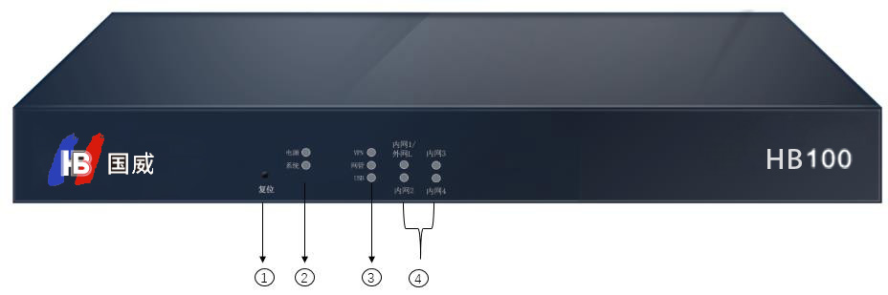

HB100 S网关用户手册

1.2 产品系列

HB100系列产品包含如下 4 种规格：

1.3

HB100-4S

HB100-4S支持 4 个 FXS 语音接口，前面板如下图:

HB100-4S 后面板如下图：

第 6 页

**序 号**

**说明**

①

复位键

②

电源、系统指示灯

③

VPN、网管、USB 指示灯

○4

4 个以太网接口指示灯

**HB 100系列**

**描述**

HB100-4S

4FXS 语音网关

HB100-8S

8FXS 语音网关

HB100-16S

16FXS 语音网关

HB100-32S

32FXS 语音网关

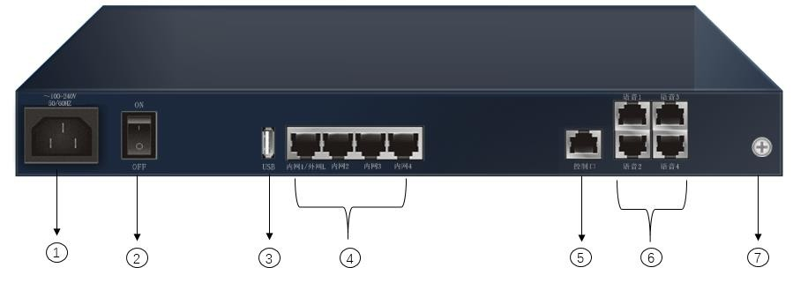

HB100 S网关用户手册

1.4

HB100-8S

HB100-8S 支持 8 个 FXS 语音接口，前面板如下图:

第 7 页

**序 号**

**说明**

①

复位键

②

电源、系统指示灯

③

VPN、网管、USB 指示灯

○4

4 个以太网接口指示灯

**序 号**

**说明**

①

交流电电源插孔

②

电源开关

③

USB2.0 接口

○4

10/100/1000M 以太网接口:1WAN+3LAN，RJ45 类型

○5

Console 串口，RJ45 类型

○6

4 个 FXS 电话接口，RJ11 类型

○7

地线柱

C:\Documents and Settings\Administrator\桌面\121.png121

① ② ③ ④ ⑤

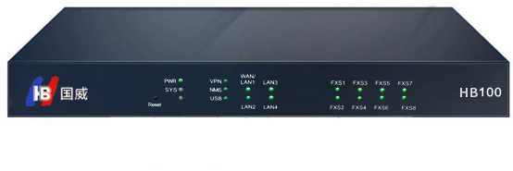

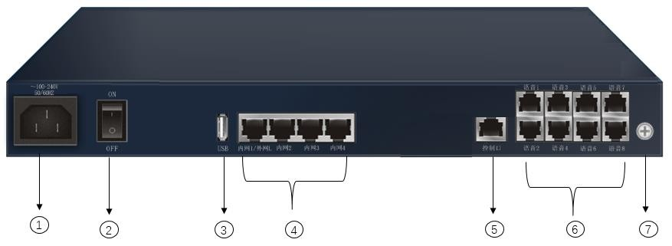

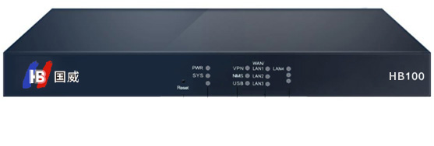

HB100 S网关用户手册

HB100-8S 后面板如下图：

1.5

HB100-16S

HB100-16S 支持 16 个 FXS 语音接口，前面板如下图:

第 8 页

**序 号**

**说明**

①

复位键

②

电源、系统指示灯

③

VPN、网管、USB 指示灯

**序 号**

**说明**

①

交流电电源插孔

②

电源开关

③

USB2.0 接口

○4

10/100/1000M 以太网接口:1WAN+3LAN，RJ45 类型

○5

Console 串口，RJ45 类型

○6

8 个 FXS 电话接口，RJ11 类型

○7

地线柱

① ② ③ ④

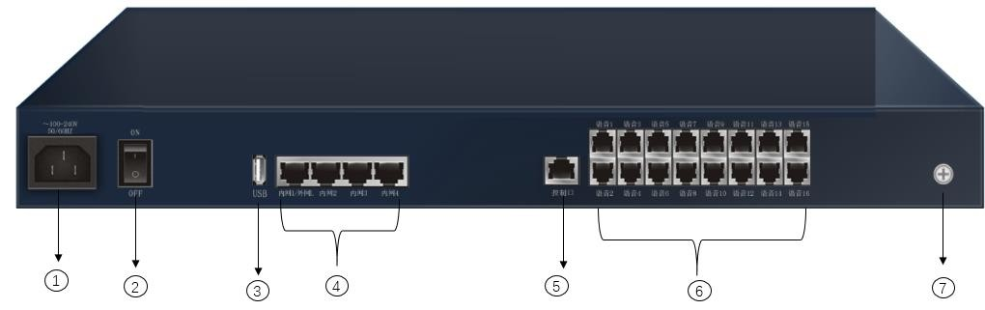

HB100 S网关用户手册

HB100-16S 后面板如下图：

1.6

HB100-32S

HB100-32S 支持 32 个 FXS 语音接口，前面板如下图:

第 9 页

**序 号**

**说明**

①

复位键

②

电源、系统指示灯

**序 号**

**说明**

①

交流电电源插孔

②

电源开关

③

USB2.0 接口

○4

10/100/1000M 以太网接口:1WAN+3LAN，RJ45 类型

○5

Console 串口，RJ45 类型

○6

16 个 FXS 电话接口，RJ11 类型

○7

地线柱

**序 号**

**说明**

○4

4 个以太网接口指示灯

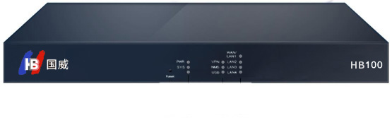

① ② ③ ④

HB100 S网关用户手册

HB100-32S 后面板如下图：

第 10 页

**项目**

**描述**

网络接口

1 个 WAN，3 个 LAN，RJ45 接口，速率 10/100/1000Mbps

FXS 接口

HB 100-4S：4 个，RJ11 接口

HB 100-8S：8 个，RJ11 接口

HB 100-16S：16 个，RJ11 接口

HB 100-32S：32 个，RJ11 接口

Console 口

1 个，RJ45，115200bps

USB 接口

1 个 USB2.0，支持 FullSpeed

工作电源

100VAC～240VAC；50/60Hz

1.2 产品规格

1.2.1 硬件规格

**序 号**

**说明**

①

交流电电源插孔

②

电源开关

③

USB2.0 接口

○4

10/100/1000M 以太网接口:1WAN+3LAN，RJ45 类型

○5

Console 串口，RJ45 类型

○6

32 个 FXS 电话接口，RJ11 类型

○7

地线柱

**序 号**

**说明**

③

VPN、网管、USB 指示灯

○4

4 个以太网接口指示灯

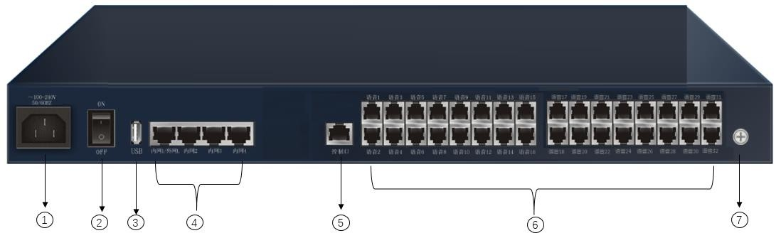

HB100 S网关用户手册

1.2.2 软件功能

第 11 页

**项目**

**子项目**

**描述**

语音功能

语音协议

IMS/NGN SIP、H.248

SIP v2.0、RFC3261、SDP、RTP(RFC2833) 、RFC3262、3263、

3264、3265、3515、2976、3311、RTP/RTCP、RFC2198、

1889、RFC4028 Session Timer、RFC3266 IPv6 in SDP、 RFC2806 TEL URI、RFC3581、NAT、Rport

主/备 SIP 服务器、外部代理服务器

语音处理

编解码：G.711A、G.711U、G.729、G.723.1、G.722

回音消除：G.168，尾长 64 毫秒

舒适背景音，静音压缩 (VAD)

支持信令和媒体 DSCP/TOS 标记

数图 Digitmap

DTMF

RFC2833、SIP INFO、INband

FXS 电话

RJ11 接口，支持发送反极性，DTMF 拨号，FSK 来显

SIP 电话

支持最大 32 个 SIP 分机

传真

T.30 透传、T.38

语音业务

支持基本呼叫，来电显示，呼叫等待，呼叫保持，呼叫转接，

机箱

金属材质

功率

HB 100-4S：≤20W

HB 100-8S：≤25W

HB 100-16S：≤35W

HB 100-32S：≤45W

尺寸

HB 100-4S：320*200*43.5mm

HB 100-8S：320*200*43.5mm

HB 100-16S：440*210*43.5mm

HB 100-32S：440*224.5*43.5mm

重量

HB 100-4S：≤1.6KG

HB 100-8S：≤1.8KG

HB 100-16S：≤2.0KG

HB 100-32S：≤2.2KG

工作环境要求

工作环境温度-5℃～55℃ 环境相对湿度≤95%（非凝结） 海拔 3000m 以内性能无下降 大气压力 86KPa~106KPa 空气中微粒的浓度≤180 毫克/m3





HB100 S网关用户手册

***2* 安装前准备**

2.1 安全注意事项

在设备的安装和使用中，请注意下列安全事项。

第 12 页

遇到雷雨天气时请停止使用设备，并 断开电源，拔出电源线和电话线，以 免设备遭雷击损坏。

请将设备放置于平稳工作台上，并安 放在通风、无强光直射的环境中。

在存储、运输和使用设备的过程中，

请 使 用 设 备 配 套 的 电 源 适 配 器 等 配

必须严格保持干燥。若有液体意外流

件。请保持电源插头清洁、干燥，以

入机箱，请立即断开电源，并与指定

免引起触电或其它危险；请不要使用

的维修点联系。

已破损或老化的电源线。

请勿在无人监管的情况下让儿童使用

如有不正常现象出现，如：冒烟、声

设备；请勿让儿童玩耍设备及小配件，

音异常、有异味等，请立刻停止使用，

避免因吞咽等行为产生危险。

并断开电源，拔出电源插头。

三方通话；

配合 IPPBX/IMS 实现：主叫号码显示限制，无条件呼叫前转， 遇忙呼叫前转，无应答呼叫前转，查找恶意呼叫，呼出限制， 免打扰，缩位拨号，热线服务，闹钟，遇忙回叫，会议电话

数据功能

上行 IP 接入

支持静态 IP、DHCP Client、PPPoE，WAN 子接口

上行接口模式

支持路由模式、桥接模式

IP 服务

DDNS、静态路由、NAT、端口映射、uPnP、虚拟域名、ALG、 DNS、NTP、DHCP 服务

流量管理

QoS 策略、宽带策略

安全管理

WAN 口访问控制

WEB 访问、禁 Ping、SSH 协议、SIP 协议

IP 地址黑白名单

IP 地址黑白名单

ARP 防攻击

IP/MAC 绑定、ARP 防攻击

DDoS 防护

Ping of Death、Teardrop、TCP Flood、UDP Flood、Traceroute、 IP Spoofing、Port Scan、WINNUKE Attack

VPN

IPsec、L2TP、PPTP

系统管理和维护

本地管理

Web 方式、SSH2

远程管理

SNMP、TR069

系统调试

Ping、Traceroute、Ifconfig、Route、HttpGet、DNS Query

日志管理

日志查询、日志设置

系统维护

配置备份和恢复、系统升级、恢复出厂值、时间设置





HB100 S网关用户手册

第 13 页

安放设备时请在四周和顶部留 出 10cm 以上的散热空间，并远离热源或 裸露的火源，例如电暖器、蜡烛等。

请勿在设备以及电源线或电源插头上 放置任何物体。请不要拿物体覆盖机 箱的通风口。

清洁前，请先停止使用设备并切断电 源。清洁时，请使用柔软的干布擦拭 设备外壳。

请勿自行拆卸设备，设备发生故障时 请联系指定的维修点。

如果长时间使用设备，外壳会有一定程度的发热。请不必担心，这属于正常现象，设备依旧能正 常工作。

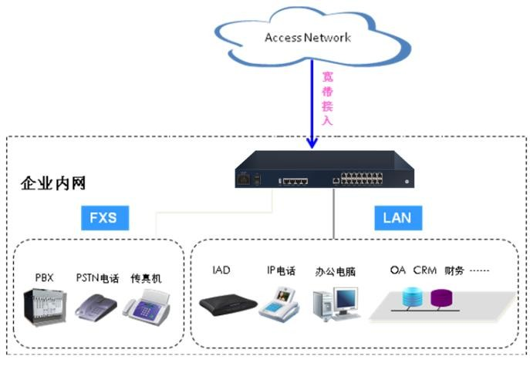

HB100 S网关用户手册

本产品是一款集路由器、交换机、IAD 语音接入的网关设备，为企业提供办公室一体化接入。

系统应用环境如图 2-1 所示。

图 2-1 应用环境

2.2.2 首次使用和基本连接配置

首次使用时，本产品由安装工程师进行安装，若您（企业网络管理员或负责人员）在使用过程中需要对设备进行调整，请参 照以下说明。

2.2.3 1、建立有线连接

请按照以下说明连接本产品。

**2.2.3.1** 连接上行以太网接口

通过网线连接本产品上的上行以太网接口（WAN/外网 L /内网 1）和运营商的入户信息点。（在“以太网上行”方式下可选）

第 14 页

2.2 基本连接配置

2.2.1 系统应用环境

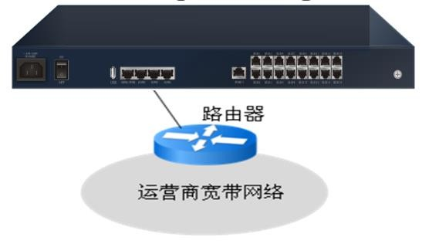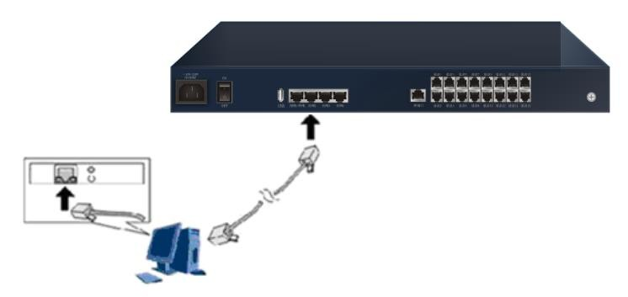

HB100 S网关用户手册

图 2-2 连接上行以太网口

**2.2.3.2** 连接内网口

用网线连接本产品上的固定交换口（内网 1~3）和用户电脑的网络适配器或是其他网络设备。

图 2-3 连接内网口

**2.2.3.3** 连接电话机

用带有 RJ-11 接口的电话线连接本产品上的语音口和模拟电话机。

**2.2.3.4** 连接电源适配器

将电源适配器一端与本产品电源接口相连，再将电源线插头插入电源插座。

⚫

输入交流电源范围：100V a.c.～240V a.c.；50/60Hz

2.2.4 2、开启电源

连接完成，打开后面板上的电源开关即可。

2.2.5 3、上电检查

安装连接完成后，打开本产品，这时您可以通过检查指示灯状态，来判断本产品是否工作正常，指示灯状态说明请参见“**错 误!未找到引用源。**”。

2.3 配置准备

本章将带领您登录并熟悉Web设置页面，使用本产品提供的基本功能。（本章配置操作以您的电脑使用Windows XP操作系 统，Internet Explorer浏览器为例。对于其他操作系统和浏览器，请参见其说明并参照本章内容配置）。

第 15 页

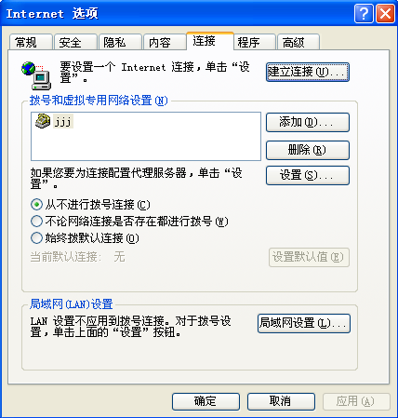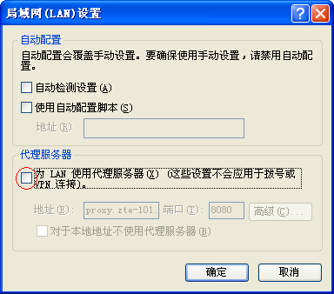

2.3.1 配置前的准备 在您进行个性化配置之前，都需要登录本产品的配置页面。用一根交叉或直连的以太网线将用户电脑直接与设备的LAN口 相连。登录配置页面的步骤如下：

首先确认用户电脑的浏览器没有使用代理服务器，具体步骤如下：

（1）

启动浏览器，在“工具”菜单栏中选择“Internet 选项”，然后单击“连接”标签，进入 Internet 连接页面如图 2-4 所示。

图 2-4 Internet 连接

（2）

在 Internet 连接页面单击“局域网设置”如图 2-5 所示，确保没有勾选“LAN 使用代理服务器”前的单选框。

图 2-5 设置代理服务器

设置用户计算机IP地址

在访问配置页面前，建议将计算机设置成“自动获取 IP 地址”和“自动获得 DNS 服务器地址”，由本产品分配 IP 地址。 如果您需要给计算机指定静态 IP 地址，则需要将计算机的 IP 地址与本产品的 LAN 口 IP 地址设置在同一网段内(设备 LAN

口缺省 IP 地址为 192.168.200.1；子网掩码为 255.255.255.0；默认网关为 192.168.200.1)。

第 16 页

HB100 S网关用户手册

HB100 S网关用户手册

（1）

在本地连接属性窗口选择Internet协议（TCP/IP）。

（2）

然后单击属性按钮，弹出Internet协议（TCP/IP）属性，如图2-6所示。

图 2-6 Internet 协议（TCP/IP）属性

（3）设置静态IP地址（可选）

在Internet协议（TCP/IP）属性对话框中，单击使用下面的IP地址，指定本机IP地址与设备的LAN口地址在同一网段，即

192.168.200.x（x在2~254范围之内），例如IP地址为192.168.200.7，子网掩码为255.255.255.0，默认网关设置为192.168.200.1。

第 17 页

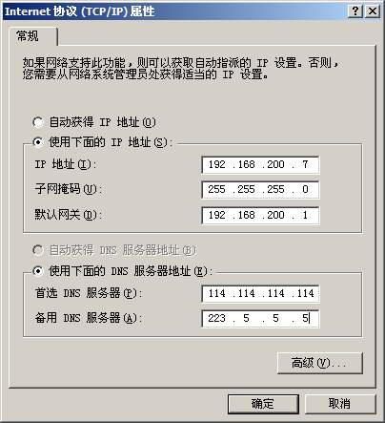

（4）自动获取IP地址（可选）

在Internet协议（TCP/IP）属性对话框中，单击自动获取IP地址和自动获得DNS服务器地址。

（5）单击确定按钮，确认及保存您的设置。

这些设置可以根据用户的网络要求进行改变，但是在首次接入到设备

的 WEB 配置页面时请参照上述配置。

进入配置界面，具体步骤如下：

（1） 在浏览器的地址栏输入“[http://192.168.200.1](http://192.168.1.1/)”（192.168.200.1 为本产品缺省登录 IP 地址），按回车键，弹出登录窗口如 图 2-7 所示：

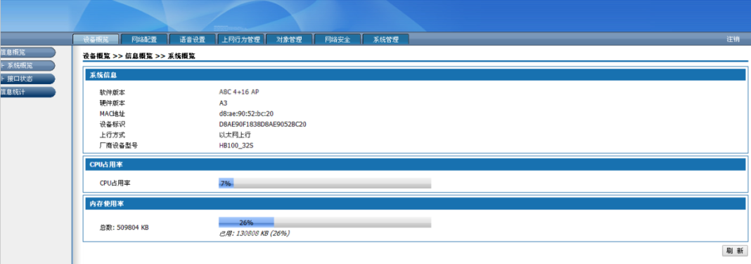



HB100 S网关用户手册

图 2-7 登录 WEB 配置页面

（2） 在登录窗口中输入用户名和密码，单击<登录>按钮。密码验证通过后即可进入本产品的配置页面如图 2-8 所示：

⚫ 企业管理员的缺省用户名为“admin”，缺省密码为“admin”。

图 2-8 WEB 设置页面

您可以看到本产品配置页面上方为功能模块，左侧为导航栏，右侧为设置区域。在接下来的章节将分别对各个功能模块进行

详细介绍。

退出配置界面 单击导航栏最右侧的<注销>，即可退出 Web 设置页面。

⚫ Web 设置页面的超时时间是 5 分钟，5 分钟内没有进行任何页面操 作，需要重新输入用户名和密码验证。

⚫ 如果您没有单击“注销”，直接关闭了浏览器，那么您会在超时时间 后退出，期间其他人无法登录设备。

2.3.2 WEB 页面操作按钮说明

在接下来的 6～11 章将向您详细介绍如何操作本产品，操作过程中的按钮说明如下。

表 2-1 WEB 页面操作按钮说明

第 18 页

界面项

说明

修改配置信息后，请单击<保存设置>按钮，把 配置信息保存到操作后台。

完成单击<保存设置>按钮后，单击<取消设置> 按钮，取消保存到操作后台的配置信息。



HB100 S网关用户手册

***3* 设备概览**

设备概览包括信息概览和信息统计。

进行配置前，请先单击页面上方的“设备概览”，进入设备概览页面。

3.1 信息概览

信息概览包括系统概览、接口状态、语音状态。

3.1.1 系统概览

选择“信息概览>系统概览”，进入“系统概览”页面如图 3-1 所示。

图 3-1 系统概览

系统概览显示了系统基本信息﹑CPU 占用率﹑内存使用率。单击<刷新>按钮，显示当前时间的 CPU 占有率、内存使用率。

3.1.2 接口状态

选择“信息概览>接口状态”，进入“接口状态”页面如图 3-2 所示。

第 19 页

界面项

说明

完成单击<保存设置>按钮后，确认配置信息无 误，单击<应用设置>按钮，让配置信息生效。

添加一条策略或修改一条策略后，没有单击<应 用设置>按钮，在页面上将显示配置未应用提醒， 点击 ，修改的所有配置信息将 生效。

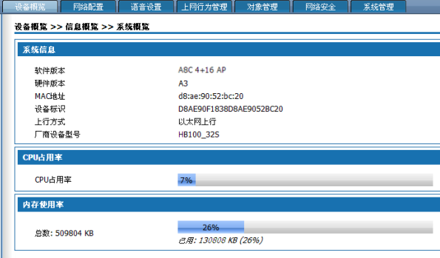

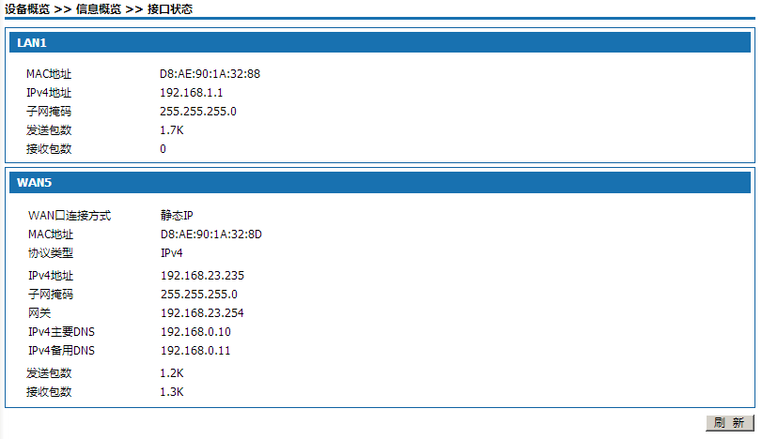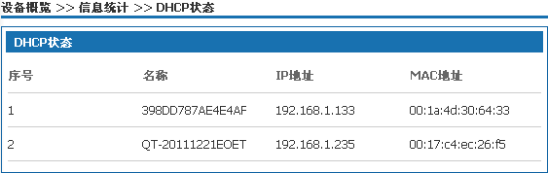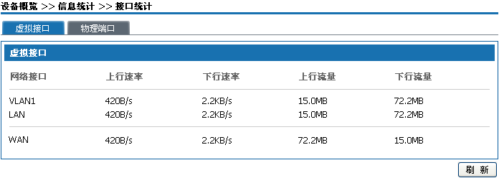

HB100 S网关用户手册

图 3-2 接口状态

接口状态显示了 LAN 口的 MAC 地址﹑IP 地址和子网掩码、发送和接收包数，WAN 口的连接方式﹑协议类型﹑IP 地址﹑

子网掩码﹑网关、发送和接收包数。对于 PPPOE 拨号线路，提供手动连接与断开按钮。单击<刷新>按钮，显示当前时间的 接口信息。

3.1.3 语音状态

选择“信息概览>PON 状态”进入“PON 状态”页面，您可以看到 PON 基本信息和能力通告。

3.2 信息统计

信息统计包括 DHCP 状态、接口统计、在线用户统计。

3.2.1 DHCP 状态

选择“信息统计>DHCP 状态”，进入“DHCP 状态”页面如图 3-3 所示。

图 3-3 DHCP 状态

DHCP 状态显示通过本产品的 DHCP 服务获取 IP 地址的用户信息，包括用户名称﹑用户 IP 地址和 MAC 地址。

3.2.2 接口统计

选择“信息统计>接口统计”，进入“接口统计”页面如图 3-4 所示。

图 3-4 虚拟接口统计

第 20 页

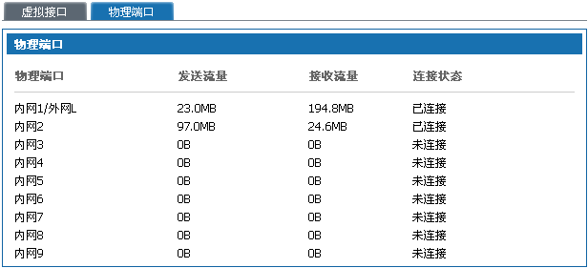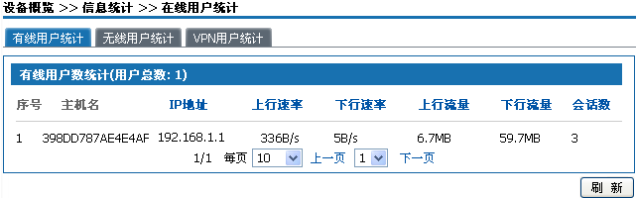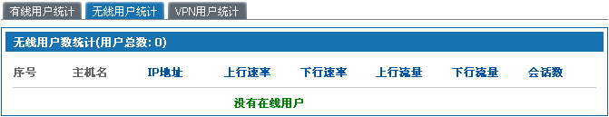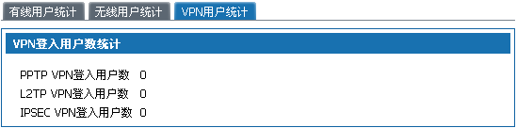

HB100 S网关用户手册虚拟接口统计显示已启用 VLAN 口和 WAN 子接口的上下行速率和流量，如没有启用 WAN 子接口，则显示 WAN 口的上下 行速率和流量。单击<刷新>按钮，显示当前时间的虚拟接口信息。

单击<物理端口>，弹出如图 3-5 所示页面。

图 3-5 物理端口统计

物理端口统计显示设备的 9 个物理端口的发送流量、接收流量和连接状态。单击<刷新>按钮，显示当前时间的物理端口信

息。

3.2.3 在线用户统计

选择“信息统计>在线用户统计”，进入“有线用户统计”页面如图 3-6 所示。

图 3-6 有线用户统计

有线用户统计可直观的看到所有使用有线的用户主机名、IP 地址、上下行速率、上下行流量、连接会话数。单击<刷新>按

钮，显示当前时间的有线用户信息。

单击<无线用户统计>，弹出如图 3-7 所示页面。

图 3-7 无线用户统计

无线用户统计可直观的看到所有使用无线的用户主机名、IP 地址、上下行速率、上下行流量、连接会话数。单击<刷新>按

钮，显示当前时间的无线用户信息。

单击<VPN 用户统计>，弹出如图 3-8 所示页面。

图 3-8 VPN 用户统计

VPN 用户统计可直观的看到所有使用 PPTP VPN 登入的用户数、L2TP VPN 登入的用户数、IPSEC VPN 登入的用户数。单

击<刷新>按钮，显示当前时间的 VPN 登入用户数信息。

3.2.4 ARP 列表

选择“信息统计>ARP 列表”，进入“ARP 列表”页面如图 3-9 所示。

第 21 页

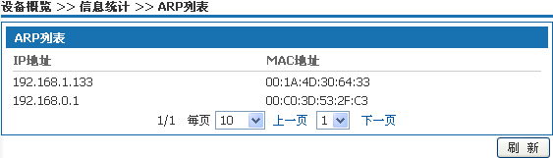

HB100 S网关用户手册

图 3-9 ARP 列表

ARP 列表显示设备内所有的 ARP 信息。单击<刷新>按钮，显示当前时间的 ARP 信息。

第 22 页

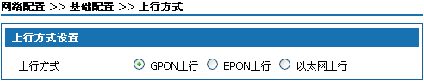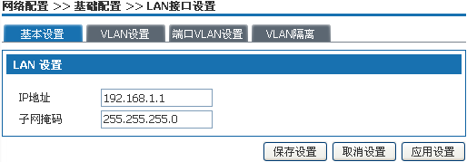

HB100 S网关用户手册

***4* 网络配置**

网络设置模块提供了本产品工作要进行的基本配置，包括 WAN 口设置﹑LAN 口设置﹑DHCP 设置。

进行配置前，请先单击页面上方的“网络配置”，进入网络配置页面。

4.1 基础设置

基本设置包括 LAN 口设置﹑上行方式设置、WAN 口设置﹑DHCP 设置。

4.1.1 上行方式设置

选择“基础配置>上行方式”，弹出“上行方式设置”页面如图 4-1 所示。

图 4-1 上行方式设置

选择 PON 上行，需配置 PON 光模块，设备切换到 PON 工作模式；

选择以太网上行，设备关闭 PON 功能，设备的外网 L 口作为上行以太网接口，该接口支持子接口模式下 TAG 和 UNTAG 的 混合模式。

4.1.2 LAN 接口设置

选择“基础配置>LAN 接口设置”，单击<基本设置>标签，弹出如图 4-2 所示页面。

图 4-2 LAN 口基本设置

配置 LAN 口的 IP 地址和子网掩码。系统有默认 IP 地址：192.168.1.1，子网掩码：255.255.255.0。

修改 LAN 口 IP 后，需要重新登录到新的设备地址才能继续配置；

如果在“基础配置>WAN 设置>LAN/WAN 绑定”里选择“端口绑定”模 式，只显示基本设置页面，将隐藏 VLAN 设置页面、端口 VLAN 设 置页面、VLAN 隔离页面。

选择“基础配置>LAN 接口设置”，单击<VLAN 设置>标签，弹出如图 4-3 所示页面。

第 23 页

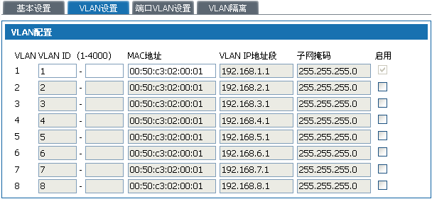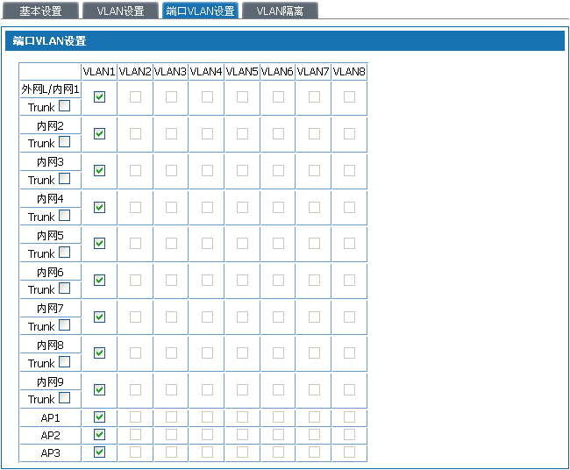

HB100 S网关用户手册

图 4-3 VLAN 设置

通过本产品您可以配置 8 个 VLAN IP 地址段和子网掩码，其中 VLAN1 为 LAN 口地址，不能修改，选中<启用>单选框后才

能进行配置。

选择“基础配置>LAN 接口设置”，单击<端口 VLAN 设置>标签，弹出如图 4-4 所示页面。

图 4-4 端口 VLAN 设置

页面的 9 个端口分别对应设备上的外网 L/内网 1 口、内网 2 到内网 9 口，设备基于端口和无线 AP 划分 VLAN，直接选中已

启用的 VLAN，把对应的 VLAN 和端口或无线 AP 进行绑定。在使用以太网上行方式时，将隐藏内网 1 口。

选中 trunk，设置端口为 trunk 模式，trunk 模式下可通过多个 VLAN。 选择“基础配置>LAN 接口设置”，单击<VLAN 隔离>标签，弹出如图 4-5 所示页面。

第 24 页

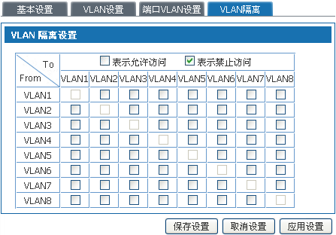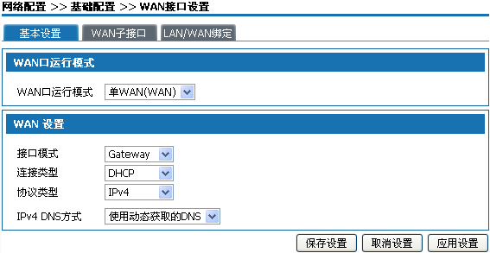

HB100 S网关用户手册

图 4-5 VLAN 隔离

八个 VLAN 之间默认可以相互通信，选中某个单选框即限制该单选框对应的源 VLAN IP 网段的用户访问目的 VLAN IP 网

段。

选中某个单选框后，即限制该单选框对应的源 VLAN 网段到目的

VLAN 网段的访问，不限制目的 VLAN 网段到源 VLAN 网段的访问。

4.1.3 WAN 口设置

选择“基础配置>WAN 接口设置”，单击<基本设置>标签，弹出“WAN 口基本设置”页面如图 4-6 所示。

图 4-6 WAN 口基本设置

**WAN 口运行模式：**

单 WAN（WAN）：以太网上行或 PON 上行时可选 单 WAN(3G)：使用 3G 连接网络时可选

双 WAN(3G)：同时使用以太网上行和 3G 网络或 PON 上行和 3G 网络时可选

**WAN 口接口模式：** 网关：本产品作为企业网络出口路由设备使用，一般部署在企业内部网络出口，对内承担企业内部用户网关，对外通过各种

链路方式接入到运营商网络。

桥接：本产品作为一个带过滤功能的网桥使用，一般在企业已经拥有上网出口网关设备时使用，可以把设备连接在企业网关 出口和内网之间，进行员工上网流量的监视和限制。桥接模式可以在不改动用户网络配置的情况下方便地接入到用户网络。 在桥接模式下，连接类型默认为静态地址，设置分配给设备的内网地址，管理员可通过该地址管理设备。3G 接口不支持桥 接模式。

第 25 页

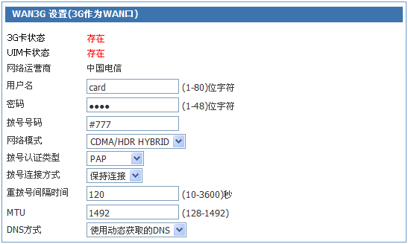

HB100 S网关用户手册

管理员的计算机地址与桥接模式下设置的管理地址要求在同一网段，

才能对设备进行管理。

在桥接模式下，网桥包含一个 WAN 口，通过 LAN/WAN 绑定可把

VLAN 加入网桥，对添加的 VLAN 网段进行上网和流量控制。

在路由设置、NAT 设置、端口映射、IPsec 策略设置部分将屏蔽桥接 模式的 WAN 接口。

**3G 卡连接设置：**

选择单 WAN(3G)或者双 WAN(3G)模式，弹出如图 4-7 所示页面。

图 4-7 3G 卡连接设置

3G 卡连接设置说明如下：

表 4-1 3G 卡连接设置说明

第 26 页

界面项

说明

3G 卡状态

3G 卡连接成功后显示“存在”，否则显示“不存在”。

UIM 卡状态

UIM 卡存在显示“存在”；UIM 卡不存在显示“不存在”。

网络运营商

选择 3G 卡的网络运营商。

用户名

该 3G 卡的用户名，由 ISP 提供。

密码

该 3G 卡的密码，由 ISP 提供。

拨号号码

该 3G 卡的拨号号码，由 ISP 提供。

网络模式

CDMA 模式：指 CDMA-1x 模式，该模式下最大下行速 率为 153.6kbps。

HDR 模式：指 3G 模式，该模式下最大下行速率为

3.1Mbps。

CDMA/HDR HYBRID 模式：该模式兼容 CDMA 和 HDR。

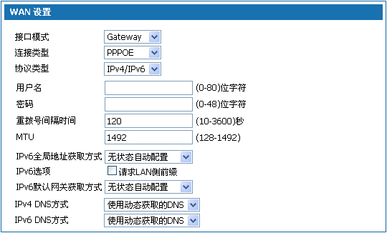

HB100 S网关用户手册

配置前请先在 USB 口插入 3G 卡，3G 卡支持华为 EC122、华为 EC1261、

华为 EC156、中兴 AC580、中兴 AC582、中兴 AC583、中兴 AC2736。

**WAN 连接类型有 PPPOE﹑静态 IP、DHCP 和 IPoE 四种方式：**

⚫

PPPOE 拨号方式获取 WAN 口地址

在“WAN 基本设置”页面的连接类型下拉框中选择“PPPOE”如图 4-8 所示。

图 4-8 PPPOE 方式获取 IP 地址

第 27 页

界面项

说明

具体选择哪种模式请咨询 UIM 卡提供商。

拨号认证类型

PAP：密码认证协议(Password Authentication Protocol)。 CHAP ：PPP 挑战握手认证 协议 (Challenge Handshake

Authentication Protocol)。

MS-CHAP：Microsoft 版本的 PPP 挑战握手认证协议。 认证类型需要和 PPP 服务器保持一致，具体选择哪种类

型请咨询 ISP。

拨号连接方式

按需连接：当有网络流量时，触发拨号连接；没有网络 流量时，自动断开连接。譬如用户进行收发邮件时，就开 始拨号连接上网，完成收发邮件后，就断开连接。

保持连接：拨号成功后，一直处于连接状态。

重拨号间隔时间

重拨号的时间间隔，取值范围为 10～3600，单位为秒， 缺省值为 120，建议保持缺省值。

MTU

最大传输单元（Maximum Transmission Unit），是在一定 的物理网络中能够传送的最大数据单元。取值范围为 546～ 1492，单位为字节，缺省为 1492，建议保持缺省值。

DNS 方式

使用动态获取的 DNS：设备自动获取 DNS 服务器地址。 使用指定 DNS：手动设置 DNS 服务器地址。

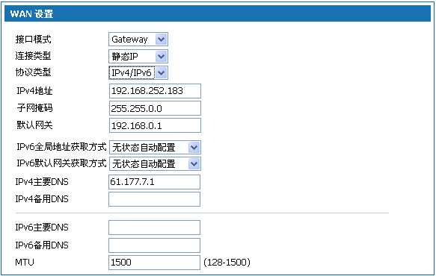

HB100 S网关用户手册**选择协议类型为“IPv4”**，在用户名和密码框内输入用户宽带帐号的用户名和密码，重播号间隔时间和 MTU 可不设置，系 统有缺省值，IPv4 DNS 方式可根据实际网络选择“使用动态获取的 DNS”或手动指定主备 DNS 服务器地址。

**选择协议类型为“IPv6”**，在用户名和密码框内输入用户宽带帐号的用户名和密码，重播号间隔时间和 MTU 可不设置，系 统有缺省值，设置 IPv6 全局地址获取方式，IPv6 选项，IPv6 默认网关获取方式，IPv6 DNS 方式可根据实际网络选择“使 用动态获取的 DNS”或手动指定主备 DNS 服务器地址。

IPv6 设置项说明：

**选择协议类型为“IPv4/IPv6”**，分别配置 IPv4 协议和 IPv6 协议，设备可以同时使用 IPv4 和 IPv6 接入网络。

⚫

静态 IP 地址

在“WAN 基本设置”页面的连接类型下拉框中选择“静态 IP”如图 4-9 所示。

图 4-9 静态 IP 配置 WAN 口地址

**选择协议类型为“IPv4”**，ISP 会提供固定的 WAN 口 IP 地址﹑子网掩码﹑网关地址和 IPv4 DNS 服务器地址，用户需手动设

置这些选项。

**选择协议类型为“IPv6”**，设置 IPv6 全局地址获取方式，IPv6 默认网关获取方式，IPv6 DNS 方式可根据实际网络选择“使

用动态获取的 DNS”或手动指定主备 DNS 服务器地址，MTU 可不设置，系统有缺省值。

第 28 页

IPv6 全局地址获取方式

无状态自动配置：本产品首次连接到网络时，本

产品根据对端路由通告信息自动生成 IPv6 地址。

手动：在下面的文本框中配置 IPv6 地址和网络 前缀长度。

DHCPv6：通过有状态的 DHCPv6 方式获取 IPv6

地址。

IPv6 选项

请求 LAN 侧前缀：选中该项，“IPv6>基础配 置>LAN”中的路由通告选项和 DHCPv6 选项可以 选择“WAN 侧授权”方式获取。

IPv6 默认网关获取方式

无状态自动配置：本产品首次连接到网络时，本

产品根据对端发送路由通告信息自动生成 IPv6 网

关地址。

手动：在下面的文本框中配置 IPv6 网关地址。

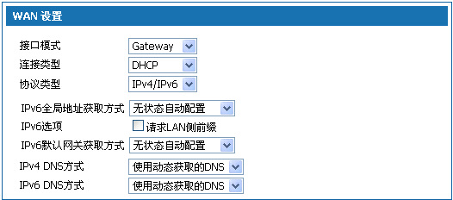

HB100 S网关用户手册

IPv6 设置项说明：

**选择协议类型为“IPv4/IPv6”**，分别配置 IPv4 协议和 IPv6 协议，设备可以同时使用 IPv4 和 IPv6 接入网络。

* DHCP 方式获取 WAN 口地址

在“WAN 口基本设置”页面的连接类型下拉框中选择“DHCP”如图 4-10 所示。

图 4-10 DHCP 方式获取 IP 地址

**选择协议类型为“IPv4”**，DNS 方式一般选择“使用动态获取的 DNS”即可，如需要手动配置，请选择“使用指定 DNS”，然

后输入 ISP 提供的 DNS 服务器地址。

**选择协议类型为“IPv6”**，设置 IPv6 全局地址获取方式，IPv6 默认网关获取方式，IPv6 DNS 方式一般选择“使用动态获取的

DNS”即可，如需要手动配置，请选择“使用指定 DNS”，然后输入 ISP 提供的 DNS 服务器地址。

IPv6 设置项说明：

第 29 页

IPv6 全局地址获取方式

无状态自动配置：本产品首次连接到网络时，本 产品根据对端路由通告信息自动生成 IPv6 地址。

手动：在下面的文本框中配置 IPv6 地址和网络 前缀长度。

DHCPv6：通过有状态的 DHCPv6 方式获取 IPv6

地址。

IPv6 选项

请求 LAN 侧前缀：选中该项，“IPv6>基础配 置>LAN”中的路由通告选项和 DHCPv6 选项可以 选择“WAN 侧授权”方式获取。

IPv6 默认网关获取方式

无状态自动配置：本产品首次连接到网络时，本 产品根据对端发送路由通告信息自动生成 IPv6 网

IPv6 全局地址获取方式

无状态自动配置：本产品首次连接到网络时，根 据对端发送路由通告信息自动生成 IPv6 地址。

手动：在下面的文本框中配置 IPv6 地址和网络前 缀长度。

IPv6 默认网关获取方式

无状态自动配置：本产品首次连接到网络时，根 据对端发送路由通告信息自动生成 IPv6 网关地址。

手动：在下面的文本框中配置 IPv6 网关地址。

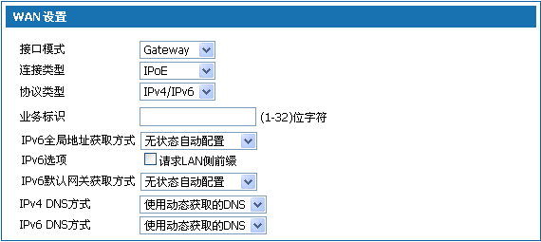

HB100 S网关用户手册

**选择协议类型为“IPv4/IPv6”**，分别配置 IPv4 协议和 IPv6 协议，设备可以同时使用 IPv4 和 IPv6 接入网络。

* IPoE 方式获取 WAN 口地址

在“WAN 口基本设置”页面的连接类型下拉框中选择“IPoE”如图 4-11 所示。

图 4-11 IPoE 方式获取 IP 地址

**选择协议类型为“IPv4”**，业务标识 DNS 方式一般选择“使用动态获取的 DNS”即可，如需要手动配置，请选择“使用指定

DNS”，然后输入 ISP 提供的 DNS 服务器地址。

**选择协议类型为“IPv6”**，业务标识设置 IPv6 全局地址获取方式，IPv6 默认网关获取方式，IPv6 DNS 方式一般选择“使用动

态获取的 DNS”即可，如需要手动配置，请选择“使用指定 DNS”，然后输入 ISP 提供的 DNS 服务器地址。

IPv6 设置项说明：

**选择协议类型为“IPv4/IPv6”**，分别配置 IPv4 协议和 IPv6 协议，设备可以同时使用 IPv4 和 IPv6 接入网络。

**WAN 子接口**

第 30 页

业务标识

与对端路由设备协商一致，进行认证信息的交换。

IPv6 全局地址获取方式

无状态自动配置：本产品首次连接到网络时，本

产品根据对端路由通告信息自动生成 IPv6 地址。

手动：在下面的文本框中配置 IPv6 地址和网络前 缀长度。

DHCPv6：通过有状态的 DHCPv6 方式获取 IPv6

地址。

IPv6 选项

请求 LAN 侧前缀：选中该项，“IPv6>基础配 置>LAN”中的路由通告选项和 DHCPv6 选项可以 选择“WAN 侧授权”方式获取。

IPv6 默认网关获取方式

无状态自动配置：本产品首次连接到网络时，本

产品根据对端发送路由通告信息自动生成 IPv6 网关

地址。

手动：在下面的文本框中配置 IPv6 网关地址。

关地址。

手动：在下面的文本框中配置 IPv6 网关地址。

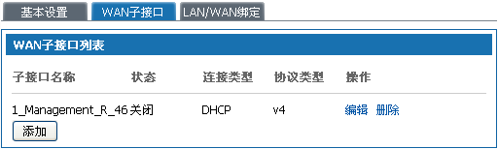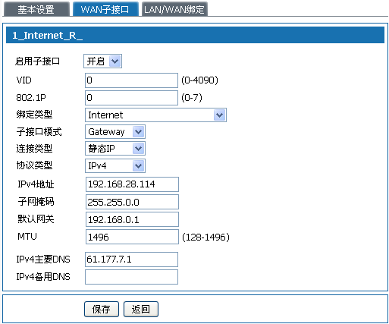

HB100 S网关用户手册当有多个服务，如 Internet、IPTV、VoIP 服务需要分开从自己的通道出 WAN 端口，这时就需启用多个 WAN 子接口，配置

LAN/WAN 绑定。选择“基础配置>WAN 接口设置”，单击“WAN 子接口”标签，弹出如图 4-12 所示页面。

图 4-12 WAN 子接口

单击<添加>按钮，弹出添加 WAN 子接口页面如图 4-13 所示。

图 4-13 WAN 子接口设置

WAN 子接口设置说明如下：

表 4-2 WAN 子接口设置

第 31 页

界面项

说明

启用子接口

是否启用子接口选项。

VID

与 WAN 口连接交换机设备协商一致。

802.1P

与 WAN 口所连交换机设备协商一致。

绑定类型

• Internet：该子接口用于上网通道；

• Management：该子接口用于管理通道，设置为该类型后，在 LAN/WAN 绑定部分将隐藏该子接口；

• IPTV：该子接口用于 IPTV 通道；

* Management-Internet：此类型兼容上网和管理；

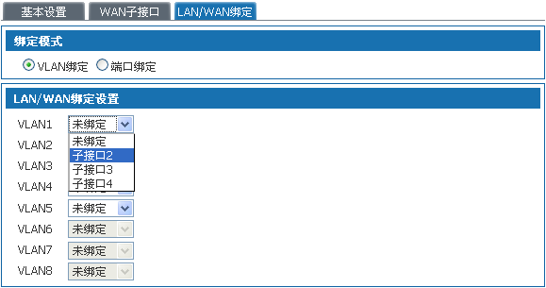

HB100 S网关用户手册

启用“WAN 子接口”模式后，WAN 口“基本设置”将不可用。

**LAN/WAN 绑定**

在 WAN 子接口或桥接模式下，通过添加 LAN/WAN 绑定，实现 VLAN 网段或 LAN 则端口与 WAN 侧的连接。 选择“基础配置>WAN 接口设置”，单击“LAN/WAN 绑定”标签，弹出如图 4-14 所示页面。

图 4-14 LAN/WAN 绑定

VLAN 绑定：选中“VLAN 绑定”模式，把已启用的 VLAN 与 WAN 子接口绑定，从下拉框中选择即可。

端口绑定：选中“端口绑定”模式，把设备 LAN 侧的 9 个内网口和设备提供的 3 个无线接入点与 WAN 子接口绑定，从下拉 框中选择即可。

选择“端口绑定”，将隐藏“基础配置>LAN 接口设置”部分的“VLAN 设

置”、“端口 VLAN 设置”、“VLAN 隔离”。

4.1.4 DHCP 设置

选择“基础配置>DHCP”，进入“DHCP 设置”页面如图 4-15 所示。

第 32 页

界面项

说明

• Voice：该子接口用于语音通道；

• Management-Voice：此类型兼容管理和语音；

• Voice-Internet:此类型兼容语音和上网；

• Management-Voice-Internet:此类型兼容管理、上网 和语音；

• Other：其他类型。

子接口模式

可选项，分为 Gateway 和 Bridge。

连接类型

可选项，分为静态 IP﹑DHCP、PPPOE、IPoE，设置方法同 WAN

口。

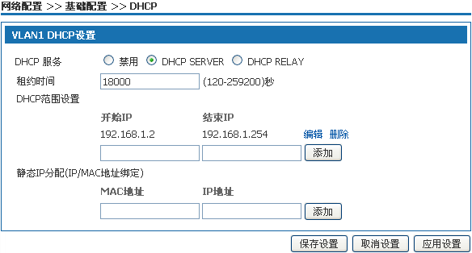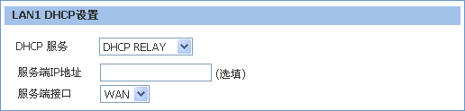

HB100 S网关用户手册

图 4-15 DHCP SERVER 设置

DHCP 服务选择“禁止”时，禁用该 LAN 口的 DHCP 功能。

⚫

⚫

DHCP 服务选择“DHCP SERVER”弹出如图 4-15 所示页面。本产品作为 DHCP（Dynamic Host Configuration Protocol，

动态主机设置协议）服务器，给局域网内计算机分配 IP 地址。

DHCP SERVER 设置说明如下：

表 4-3 DHCP SERVER 设置

图 4-16 DHCP RELAY 设置

⚫

DHCP 服务选择“DHCP RELAY”弹出如图 4-16 所示页面。如果 DHCP 客户端与 DHCP 服务器不在同一个物理网段，则

需要 DCHP Relay Agent(中继代理)，此时 LAN 作为 DHCP RELAY 代理与其他子网的 DHCP 服务器通信为 DHCP 客户 端分配 IP 地址。

DHCP RELAY 设置说明如下：

第 33 页

界面项

说明

租约时间

输入给计算机分配 IP 地址的租约时间，到达租约时间

后，计算机必须重新申请一次地址（一般计算机会自动

申请）。

单位：秒，缺省值为 0 秒。

DHCP 范围设置

DHCP 服务器 IP 地址池配置，要求与 LAN 的 IP 地址 在同一网段，可以添加多个 IP 地址池，对地址池的起始 IP、结束 IP 进行设置。

IP/MAC 地址绑定

添加 MAC 和 IP 地址绑定，满足一些机器的固定 IP

需求。

本产品接收到 DHCP 客户端获取 IP 地址请求时，首先

查找该绑定表，如果这台计算机在绑定表中，则把对应

的 IP 地址分配给该计算机。

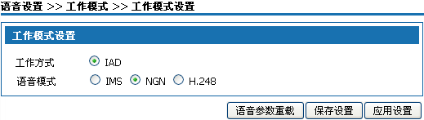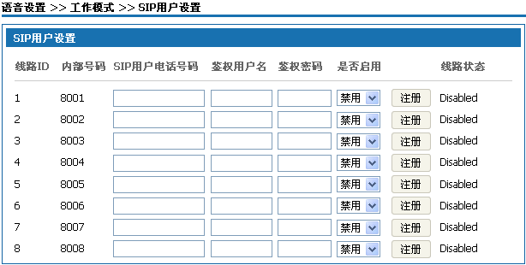

HB100 S网关用户手册

表 4-4 DHCP RELAY 设置

***5* 语音设置**

语音配置包括工作模式设置、SIP 用户设置﹑SIP 服务器设置﹑数图设置﹑编解码设置、全局设置。

进行**语音设置**前，请先单击页面上方的“语音设置”，进入语音设置页面。

（配置 FXS 接口的产品支持语音功能）

5.1 工作模式设置

选择“工作模式>工作模式设置”，进入“工作模式设置”页面如图 5-1 所示。

图 5-1 工作模式设置

工作方式为“IAD”，本产品作为综合接入设备使用。

语音模式选择 IMS 网络，单击<语音参数重载>，配置设备与 IMS 网络对接的参数；语音模式选择 NGN 网络，单击<语音参 数重载>，配置设备与 NGN 网络对接的参数；语音模式选择 H.248 协议，单击<语音参数重载>，配置设备与 MGC 网关对 接的参数。

5.2 用户设置

**语音模式选择“IMS”或“NGN”时**，选择“工作模式>用户设置”，进入“SIP 用户设置”页面如图 5-2 所示。

图 5-2 SIP 用户设置

本产品提供 8 个 FXS 口，最大支持下挂 8 部分机，即可添加 8 个用户，页面已配置好 8 个用户的内部号码。这里的用户为

SIP 用户，走模拟通道。

表 5-1 SIP 用户设置

第 34 页

界面项

说明

线路 ID

该用户使用的模拟通道，系统有默认值。

界面项

说明

服务器端 IP 地址

连接的 DHCP server 的 IP 地址

服务端接口

DHCP RELAY 连接 DHCP 服务器的接口

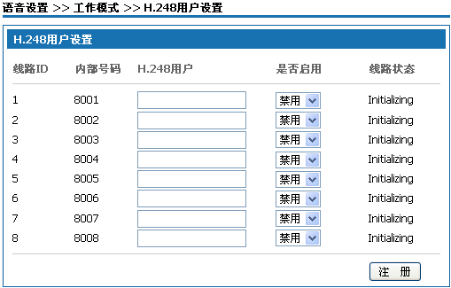

HB100 S网关用户手册

一般来说，跟运营商对接有两种形式。一种是直接对接形式，即无需

账号与密码，只需要知道对方的 IP 地址与端口，直接将被叫号码邀请 到服务运营商上；一种是需要首先注册到服务运营商然后再发送邀请， 这种方式需要启用认证，进行账号与密码验证。

**语音模式选择“H.248”时**，选择“工作模式>用户设置”，进入“H.248 用户设置”页面如图 5-3 所示。

图 5-3 H.248 用户设置

本产品提供 8 个 FXS 口，最大支持下挂 8 部分机，即可添加 8 个用户，页面已配置好 8 个用户的内部号码。这里的用户为

H.248 用户，走模拟通道。

表 5-2 SIP 用户设置

第 35 页

界面项

说明

线路 ID

该用户使用的模拟通道，系统有默认值。

内部号码

该用户的内部号码，系统有默认值，不能修改。

H.248 用户

设置 H.248 用户节点名称，如在 H248 参数设置 中配置终结点标识前缀为“A”，这里的 H.248 用

界面项

说明

内部号码

该用户的内部号码，系统有默认值，不能修改。

SIP 用户电话号码

给该用户分配的 SIP 用户号码，分机与外部用户 之间采用 SIP 用户号码互拨。

鉴权用户名

填写 SIP 登记服务器鉴别用户名，登记后可以定 位用户的 IP 地址。

鉴权密码

填写注册鉴权用户的密码。

是否启用

选择“启用”，启用该线路；选择“禁用”，禁用 该线路。

注册

单击<注册>向 SIP 注册服务器注册，设置 SIP 服 务器请参见“工作模式>SIP 服务器设置”。

线路状态

线路禁用时，显示“Disabled”； 线路启用时，注册成功后，显示“UP”；注册失

败后，显示“Unregistering”。

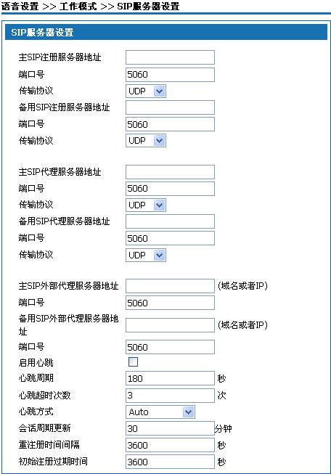

HB100 S网关用户手册

5.3 SIP 服务器设置

**语音模式选择“IMS”或“NGN”时**，选择“工作模式>SIP 服务器设置”，进入“SIP 服务器设置”页面如图 5-4 所示。

图 5-4 SIP 服务器设置

界面项说明如下：

表 5-3 SIP 服务器设置

第 36 页

界面项

说明

界面项

说明

户可分别设置为 A0-A7。

是否启用

选择“启用”，启用该线路；选择“禁用”，禁用 该线路。

注册

单击<注册>向 MGC 网关注册，设置 MGC 网关 请参见“工作模式>H.248 参数设置”。

线路状态

线路禁用时，显示“Initializing”； 线路启用时，注册成功后，显示“Registering”；

注册失败后，显示“Unregistering”。

HB100 S网关用户手册

第 37 页

界面项

说明

主 SIP 注册服务器地址

设置主 SIP 注册服务器 IP 地址。

端口号

设置主 SIP 服务器端口号。

传输协议

选择传输 SIP 消息的传输协议，与对端设备 协商一致。

备用 SIP 注册服务器地址

设置备用 SIP 注册服务器地址。

端口号

设置备用 SIP 服务器端口号。

传输协议

选择传输 SIP 消息的传输协议，与对端设备 协商一致。

主 SIP 代理服务器地址

设置主 SIP 代理服务器的 IP 地址。

端口号

设置主 SIP 代理服务器端口号。

传输协议

选择传输 SIP 消息的传输协议，与对端设备 协商一致。

备用 SIP 代理服务器地址

设置备用 SIP 代理服务器的 IP 地址。

端口号

设置备用 SIP 代理服务器端口号。

传输协议

选择传输 SIP 消息的传输协议，与对端设备 协商一致。

主 SIP 外部代理服务器地址

设置主 SIP 外部代理服务器地址。

端口号

设置主 SIP 外部代理服务器端口号。

备用 SIP 外部代理服务器地址

设置备用 SIP 外部代理服务器地址。

端口号

设置备用 SIP 外部代理服务器端口号。

启用心跳

设置是否启用设备与软交换间心跳。

心跳周期

设置心跳周期，默认值为 180 s。

心跳超时次数

设置心跳超时次数，默认值为 3 次，即软交

换平台 3 次不回应，则设备向软交换重新注册。

心跳方式

设备提供“Auto”、“option 被动”、“register 主动”、“option 主动”四种心跳方式。

会话周期更新

设置会话周期更新时间，默认值为 30 分钟。

重注册时间间隔

设备向软交换平台注册失败后，再进行注册 重试的时间，默认值为 s。

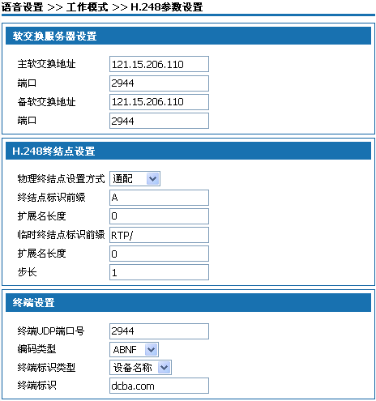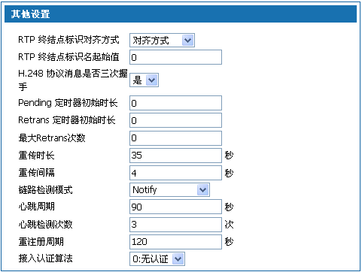

HB100 S网关用户手册

5.4 H248 参数设置

本产品可作为 MG，分别配置 MG 和 MGC 的地址、域名和端口等信息，MG 向 MGC 注册成功后，MG 和 MGC 协商相关配 置参数，MGC 指示 MG 检测终端的摘机事件，终端可以接收或者发起呼叫。

**语音模式选择“H.248”时**，选择“工作模式>H248 参数设置”，弹出“H248 参数设置”页面如图 5-5 所示。

图 5-5 H248 参数设置

界面项说明如下：

表 5-4 H248 参数设置

第 38 页

界面项

说明

界面项

说明

初始注册过期时间

设置设备向软交换注册成功后，多长时间过 期，即需要重新进行注册，默认值为 s。

HB100 S网关用户手册

第 39 页

界面项

说明

软交换服务器设置

主软交换地址

设置主用 MGC 的 IP 地址。

端口

设置主用 MGC 的端口，建议保持默认值 “2944”。

备软交换地址

设置备用 MGC 的 IP 地址。

端口

设置备用 MGC 的端口，建议保持默认值 “2944”。

H.248 终结点设置

物理终结点设置方式

设备支持“通配”和“逐个配”。

终结点标识前缀

设置物理终结点前缀，一般为默认值“A”， 由 MGC 侧提供。

扩展名长度

设置终结点标识前缀后面添加的位数； 默认值“0”表示按数字递增。

临时终结点标识前缀

设置临时终结点前缀， 一 般 为 默 认 值 “RTP/”，由 MGC 侧提供。

扩展名长度

设置临时终结点标识前缀后面添加的数字 部分的位数；

默认值“0”表示按数字递增。

步长

设置 RTP 后缀编号递增步长。

终端设置

终端 UDP 端口号

设置终端 UDP 端口号，建议保持默认值 “2944”。

编码类型

设备支持“ABNF”和“ASN.1”两种类型。

终端标识类型

设备支持“设备名称 ”、“ 域名”和 “IPV4addr”，与 MGC 侧配置协商一致。

终端标识

输入终端标识，由 MGC 侧分配。

其他设置

RTP 终结点对齐方式

设备提供“对齐方式”和“不对齐方式”， 与 MGC 侧配置协商一致。

RTP 终结点标识起始值

设置临时终结点标识起始值，一般为默认 值“0”。

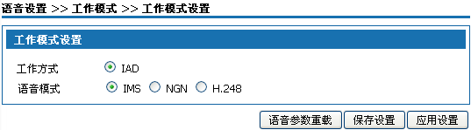

HB100 S网关用户手册

5.5 配置举例

用户号码：+8651280910482，鉴权用户名：[+8651280910482@ims.js.chinamobile.com](mailto:%2B8651280910482@ims.js.chinamobile.com)，鉴权密码：14785236 IMS 软交换平台地址：120.195.9.148

使用RJ11网线连接一台话机到语音1接口 配置工作模式

选择工作模式为“IAD”，语音模式为“IMS”如下图所示。

图 5-6 配置工作模式

单击<语音参数重载>变更相关参数，单击<保存设置>保存配置信息，单击<应用设置>让配置信息生效。

配置SIP服务器设置

配置主 SIP 注册服务器地址和主 SIP 代理服务器地址为“ims.js.chinamobile.com”，主 SIP 外部代理服务器地址为 “120.195.9.148”，端口为“5060”，传输协议选择“UDP”，其他保持默认值如下图所示。

第 40 页

界面项

说明

H.248 协议是否三次握手

设置 H.248 协议是否需要 3 次握手认证。

Pending 定时器初始时长

设置 Pending 定时器初始时长，建议保持 默认值。

Retrans 定时器初始时长

设置 Retrans 定时器初始时长，建议保持 默认值。

最大 Retrans 次数

设置消息最大重传次数，建议保持默认值。

重传时长

设置消息重传时长，建议保持默认值。

重传间隔

设置消息重传间隔，建议保持默认值。

链路检测模式

设备提供“Notify”、“ServiceChange”和 “Audit”三种模式。

心跳周期

配置 H.248 心跳周期，即设备第一次注册 成功后设置的时长，设备以心跳周期向软交 换发送心跳消息后，设备收到软交换发送的 任何消息后将停止自身。

心跳检测次数

设置心跳检测次数，默认值为 3 次，即软

交换 3 次不回应，则设备向软交换重新注册。

重注册周期

设备向软交换服务器注册失败后，再进行 注册重试的时间，默认值为 120 s。

接入认证算法

设备提供“MD5”、“无认证”和“其他” 三种接入认证算法，默认值为“无认证”。

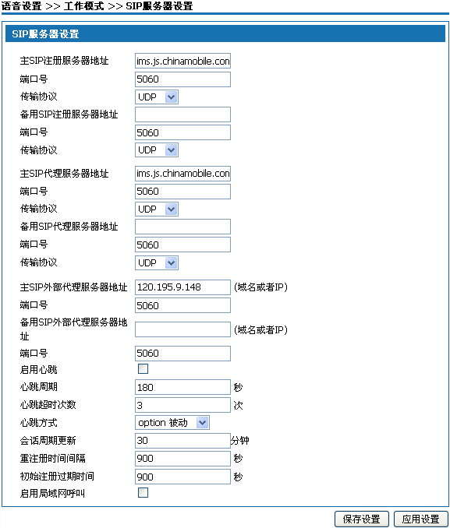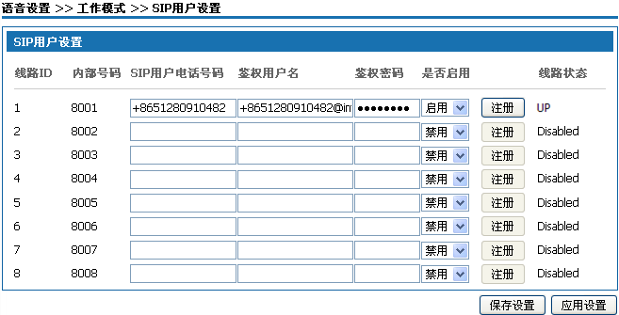

HB100 S网关用户手册

图 5-7 配置 IMS 软交换平台地址

单击<保存设置>保存配置信息，单击<应用设置>让配置信息生效。

用户号码注册到IMS软交换平台

配置 SIP 用户电话号码为“+8651280910482”，鉴权用户名为“[+8651280910482@ims.js.chinamobile.com](mailto:%2B8651280910482@ims.js.chinamobile.com)”，密码为“14785236”，

选择“启用”如下图所示。

单击<保存设置>保存配置信息，单击<应用设置>让配置信息生效。

单击<注册>向 IMS 网络注册，注册成功后，线路状态显示“UP”，现在设备下挂话机就可通过 IMS 通道使用电话。

第 41 页

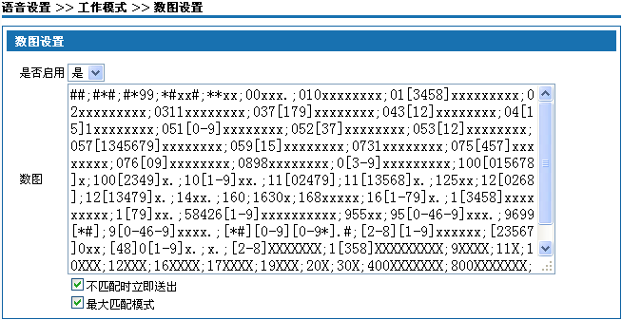

HB100 S网关用户手册

设备下挂话机支持三方通话时，正常使用三方通话功能后，通过拍叉

动作即可添加用户加入通话，设备最多支持五个用户同时进行通话。

5.6 数图设置

拨号规则即号码采集规则描述符，用于检测和报告终端接收的拨号事件。采用拨号规则的主要目的是提高本产品发送被叫号 码的效率，即当用户所拨的被叫号码符合拨号规则所定义的拨号方案之一时，本产品将立即送出此被叫号码。

选择“号码分析>拨号规则”，弹出如图 5-8 所示页面。

图 5-8 数图设置

拨号规则说明请参见页面描述，系统默认规则说明如下：

表 5-5 默认规则设置说明

5.7 编解码设置

选择“工作模式>编解码设置”，弹出如图 5-9 所示页面。

第 42 页

界面项

功能说明

是否启用

选择“是”启用数图规则；选择“否”，不启用 数图规则。

数图

定义数图规则，当用户所拨的被叫号码符合数

图规则定义的拨号规则时，本产品将立即送出此

被叫号码。

不匹配时立即送出

启用该项，用户所拨被叫号码与定义的数图规 则不匹配时，直接送出被叫号码。

最大匹配模式

用户所拨当前号码能够匹配数图 中的某一规

则，但用户有可能继续拨号而导致与不同的数图

规则发生匹配，这时设备不会立即送出号码，而

是启用位间短定时器时间等待接收更多的号码，

如果超过位间短定时器时间而没有拨号，将送出 号码；如果用户继续拨号后与某一数图规则明确

匹配，将立即送出号码。

不启用该项，用户所拨号码第一次与数图规则

完全匹配时，就会送出号码。

建议开启最大匹配模式。

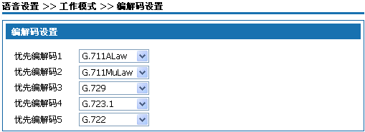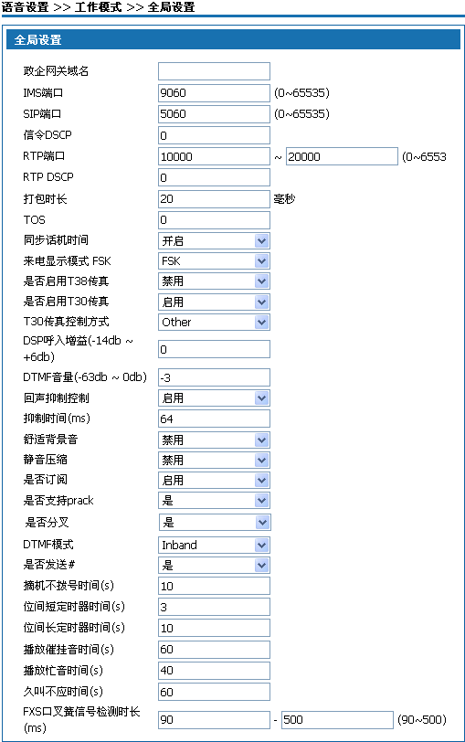

HB100 S网关用户手册

图 5-9 编解码设置

配置设备使用的编解码顺序，按照优先编解码 1、2、3、4、5 的顺序与对端设备协商。

5.8 全局设置

选择“工作模式>全局设置”，弹出如图 5-10 所示页面。

第 43 页

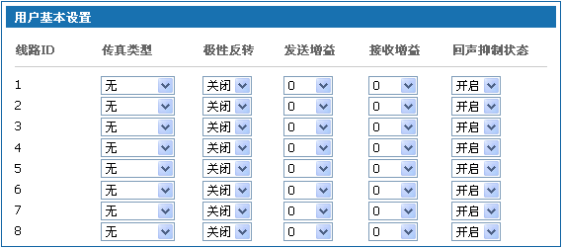

HB100 S网关用户手册

图 5-10 全局设置

界面项描述如下：

表 5-6 全局设置

第 44 页

界面项

说明

全局设置

政企网关域名

输入本设备的域名。

IMS 端口

默认值为 9060，也可与对接设备协商。

SIP 端口

默认值为 5060，也可与对接设备协商。建议端 口范围在 1000—10000 之间。

信令 DSCP

设置信令 DSCP 优先级值。

RTP 端口

RTP 端口一般设置在 10000—20000 之间。

RTP DSCP

设置 RTP DSCP 优先级值。

打包时长

设置编解码芯片多久对语音包进行一次采样， 然后编码成 IP 报文发送；

常见的打包时长有 20ms 和 30ms 两种。

TOS

设置 TOS 优先级值。

同步话机时间

启用该项，设备下挂话机时间与设备时间同步 一致。

来电显示模式

设备提供“FSK”模式。

是否启用 T38 传真

是否启用 T38 传真模式。

是否启用 T30 传真

是否启用 T30 传真模式。

T30 传真控制方式

设备提供“ALL”和“Other”两种方式。

DSP 呼入增益

发起通话者的电话语音音量大小。取值范围为

-14db ～ 6db，音量逐渐增大，默认为“0db”。

DTMF 音量

通话过程中，用户按键音的音量大小。取值范 围为 -63db ～ 0db ，其 音 量逐 渐 增 大 。 默 认 为 “-3db”。

HB100 S网关用户手册

第 45 页

界面项

说明

回音抑制控制

启用回音抑制控制，以消除回音传输对对端的 影响。

抑制时间

启用回音抑制控制，设置抑制时间，取值为 8～ 128ms，缺省值为“64ms”。

舒适背景音

启用舒适背景音，设备有生成舒适背景音的技

术。启用静音压缩后，在静音期间，设备会产生

静音包，既节省带宽又能使通话双方感觉舒适。

静音压缩

启用静音压缩，通过检测通话阶段中的静音，

并对其进行一定的处理，以达到节省网络带宽，

减少时延的作用；

禁用静音压缩，则即使检测到静音也仍产生正

常的音信号并传输。

是否订阅

与对端设备对接时，有些业务需要订阅，建议 选择订阅。

是否支持 prack

下挂话机打电话时，设备向对端平台发送 invite

消息后，是否发送 prack 值； 建议保持默认值“是”。

是否分叉

是否支持 prack 选择“是”，该项才有效； 选择“是”，设备向对端平台发送的 branch 值可

不同，建议保持默认值“是”。

DTMF 模式

设置 DTMF 的发号方式，用于配置话机在发送 拨号时的方式，提供 info、inband、rfc2833 三种 类型，默认为“rfc2833”类型。

是否发送#

选择“是”，拨“#”号后“#”被发送，选择“否”，拨 “#”号后“#”不被发送。

线路检测

设置是否检测线路。

摘机不拨号时间

设置用户摘机后多长时间不拨号，将听忙音。

位间短定时器时间

用户所拨当前号码能够匹配数图 中的某一规

则，但用户有可能继续拨号而导致与不同的数图 规则发生匹配，这时设备不会立即送出号码，而

是启用位间短定时器时间等待接收更多的号码；

位间长定时器时间

用户所拨当前号码至少还需要一位号码来匹配

数图中的任意一种规则，则位间定时器值为位间

长定时器时间；

设置位间长定时器时间，超过设置时间后，将

送出号码。

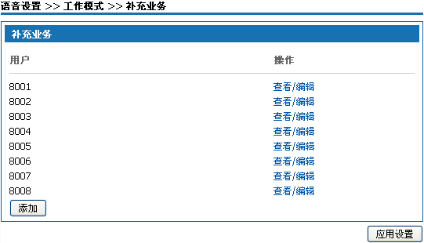

HB100 S网关用户手册

5.9 补充业务

补充业务用于显示用户已有的业务，是 tr069 的参数，这些参数属于订阅到核心网的数据，即需要核心网能支持这些业务， 才能使用。

选择“工作模式>补充业务”，弹出如图 5-11 所示页面。

图 5-11 补充业务

第 46 页

界面项

说明

播放催挂音时间

设置播放催挂音的时间，超过时间后将无信号 音。

播放忙音时间

设置播放忙音的时间，超过时间后将听催挂音。

久叫不应时间

用户拨号后，设置多长时间无应答，播放提示 音。

FXS 口叉簧信号检测时长（ms）

判断用户的拍叉动作，在设置时间范围内，认

为是拍叉动作，超过设置时间，认为挂机。建议

保持默认值。

用户基本信息

传真类型

选择需要使用的传真类型，可选“T.30 透传”、 “T38”或“无”。

极性反转

选择是否启用极性反转，启用该功能，当电话

接通瞬间，提供一个反极性信号，电话计费器开

始计费，缺省值“否”，未开启该功能。

发送增益

选择线路的发送增益，用来调整发送信号的强

弱，有效的参数设置范围是从-8 分贝到 8 分贝。

预设值“0 分贝”为不改变信号的强弱。

接收增益

选择线路的接收增益，用来调整接收信号的强

弱，有效的参数设置范围是从-8 分贝到 8 分贝。

预设值“0 分贝”为不改变信号的强弱。

回声抑制状态

选择是否启用回声抑制。

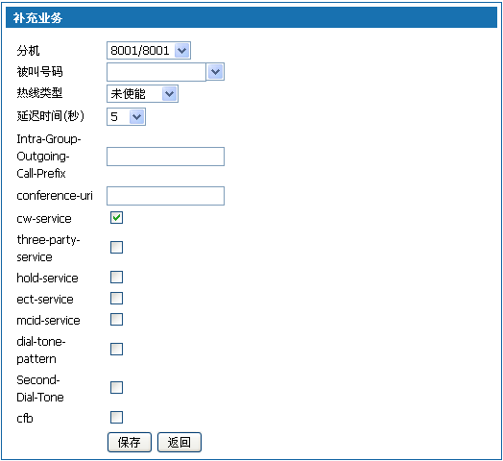

HB100 S网关用户手册

单击<

>按钮，弹出如图 5-12 所示页面。

图 5-12 查看/编辑补充业务

补充业务描述如下：

表 5-7 补充业务

第 47 页

界面项

说明

分机

显示下挂话机的分机号码。

被叫号码

使用该热线拨出的被叫号码。

热线类型

未使能：没有启用热线；

立即热线：是指用户在摘机后不会听到拨号音，

将立即接到被叫号码；

延迟热线：是指用户在摘机后在延迟时间之内

不拨号，将自动接到被叫号码。

Intra-Group-Outgoing-Call-Prefix

Intra-Group-Outgoing-Call-Prefix （群内出局前

缀）显示为空，即没有订阅到业务；显示前缀数

字，即订阅到业务。用户开始拨号匹配到该前缀，

如果有二次拨号音业务，放二次拨号音。

Conference-uri

Conference-uri（电话会议服务地址）显示为空， 即没有订阅到业务；显示选中，即订阅到业务。

Cw-service

Cw-service（呼叫等待）显示为空，即没有订阅 到业务；显示选中，即订阅到业务。

Three-party-service

Three-party-service（三方通话）显示为空，即没 有订阅到业务；显示选中，即订阅到业务。

HB100 S网关用户手册

第 48 页

界面项

说明

Hold-service

Hold-service（呼叫保持）显示为空，即没有订 阅到业务；显示选中，即订阅到业务。

ect-service

ect-service（呼叫转移）显示为空，即没有订阅 到业务；显示选中，即订阅到业务。

mcid-service

mcid-service（恶意呼叫追踪）显示为空，即没 有订阅到业务；显示选中，即订阅到业务。

dial-tone-pattern

dial-tone-pattern（拨号音类型）显示为空，即没 有订阅到业务；显示选中，即订阅到业务。

second-dial-tone

second-dial-tone（二次拨号音）显示为空，即没 有订阅到业务；显示选中，即订阅到业务。

cfb

Cfb（遇忙呼叫前转）显示为空，即没有订阅到 业务；显示选中，即订阅到业务。

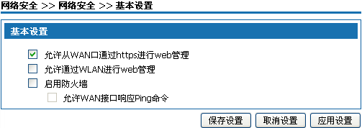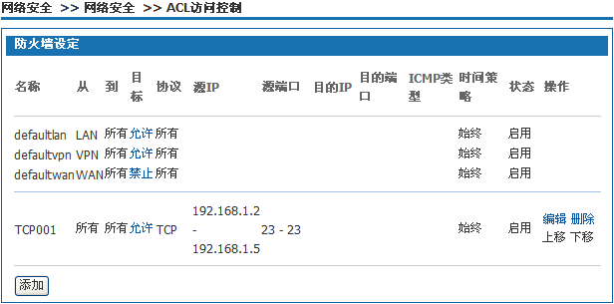

HB100 S网关用户手册

***6* 网络安全**

网络安全模块包括基本设置﹑防火墙﹑ARP 防攻击和入侵防护。

进行配置前，请先单击 Web 页面上方的“网络安全”，进入网络安全页面。

6.1 基本设置

选择“网络安全>基本设置”，进入“基本设置”页面如图 6-1 所示。

图 6-1 基本设置

基本设置说明如下：

表 6-1 基本设置

6.2 ACL 访问控制

ACL 访问控制适用于企业﹑政府以及学校等各种行业的用户，用户可以根据 ACL 访问控制的功能创建多样性的安全策略。 选择“网络安全>ACL 访问控制”进入“ACL 访问控制”页面如图 6-2 所示。

图 6-2 ACL 访问控制

第 49 页

界面项

说明

允许从 WAN 口通过 https 进行 web 管理

是否允许管理员从 WAN 口登录本产品 的 web 管理页面，默认值为关闭。

端口：本产品的端口号，取值为 1～ 65535，默认值为 443。

允许通过 WLAN 进行 web 管理

是否允许管理员从 WLAN 口登录本产 品的 web 管理页面，默认值为关闭。

启用防火墙

是否启用防火墙，默认值为启用。

允许 WAN 接口响应 ping 命令

是否允许 Internet 上的设备 ping 通本产 品的 WAN 口地址，默认值为关闭。

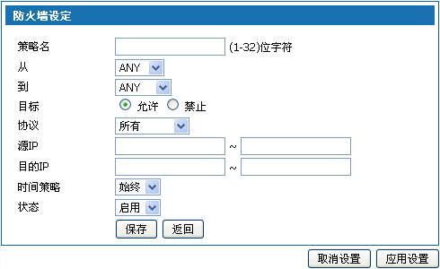

HB100 S网关用户手册本产品已经预定义来源于基本接口的数据包的 ACL 访问控制策略，用户可以通过单击目标项修改策略目标。

单击<添加>按钮，进入“添加 ACL 访问控制规则”页面如图 6-3 所示。

图 6-3 添加 ACL 访问控制规则

添加 ACL 访问控制规则说明如下：

表 6-2 添加 ACL 访问控制规则

第 50 页

界面项

说明

策略名

定义策略名称，可输入 1-32 位字符。

从--到--

从数据包的来源接口到目的接口。 可选 ANY﹑LAN﹑WAN,ANY 指任

意接口。

目标

设定匹配该条规则的数据包的动作：

允许：允许匹配的数据包通过。

禁止：禁止匹配的数据包通过。

协议

设置需要进行控制的协议。取值为：

TCP UDP

所有：该规则适用任何协议。

源 IP

设置匹配该规则数据包的源 IP 地址。

该参数用户不做设定时，任何源 IP 地址

都适用该规则。

源端口

设置匹配该规则数据包的源端口，取

值范围：0～65535 的整数。该参数用户

不做设定时，任何源端口都适用该规则。

目的 IP

设置匹配该规则数据包的目的 IP 地

址。该参数用户不做设定时，任何目的

IP 地址都适用该规则。

目的端口

设置匹配该规则数据包的目的端口，

取值范围：0～65535 的整数。该参数用

户不做设定时，任何目的端口都适用该

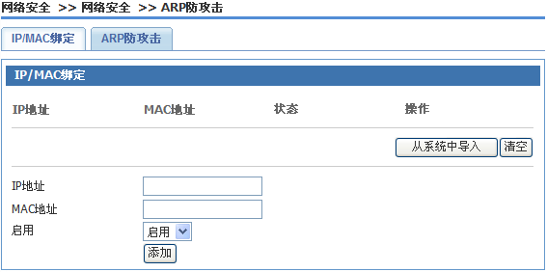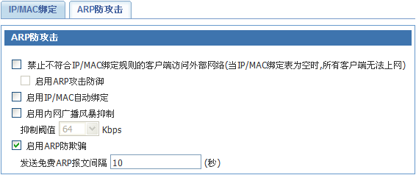

HB100 S网关用户手册

成功添加规则后，将按照从上到下的顺序依次匹配规则，用户可以通过<上移>和<下移>按钮改变访问控制规则的顺序。

6.3 ARP 防攻击

ARP 防攻击功能主要防止局域网内大量的无效 ARP 请求数据包导致设备的 ARP 表项占满，从而使正常计算机无法访问 设备或是外网的情况。该功能要和 IP/MAC 绑定配合，启用该功能后，系统只对符合 IP/MAC 绑定规则的 ARP 数据包进 行处理，对其它 ARP 数据包直接丢弃，从而达到防止恶意 ARP 攻击的功能。因此在启用 ARP 防攻击功能前，需要先在 IP/MAC 绑定表中绑定合法的 IP/MAC 地址。

6.3.1 IP/MAC 绑定

选择“网络安全>ARP 防攻击”，进入“IP/MAC 绑定”页面如图 6-4 所示。

图 6-4 IP/MAC 绑定

单击<从系统导入>按钮，设备会自动学习 ARP 列表内的 IP/MAC 绑定信息，显示于 IP/MAC 绑定页面。

您也可通过手动添加 IP/MAC 绑定信息，设置 IP 地址和 MAC 地址后单击<添加>按钮，添加 IP/MAC 绑定信息于 IP/MAC

绑定页面。

通过从系统导入方式可以轻松获得局域网内计算机 IP/MAC 绑定表。

但由于 ARP 老化等原因不能保证导入所有的计算机信息。建议通过此 方法导入后，检查希望绑定的计算机是否在绑定表内，如果没有，请

再手动添加。

6.3.2 ARP 防攻击

单击<ARP 防攻击>页签，进入“ARP 防攻击”页面如图 6-5 所示。

图 6-5 ARP 防攻击

ARP 防攻击配置说明如下：

第 51 页

界面项

说明

规则。

时间

设置规则有效的时间，从下拉框选择。 “始终”表示任何时间都起作用，设置时 间策略请参见“对象管理>时间组”。

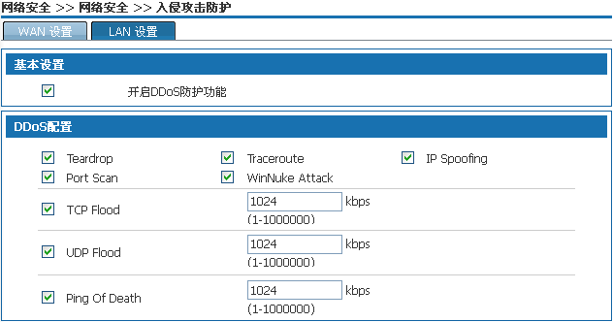

HB100 S网关用户手册

表 B-4 ARP 防攻击配置

启用*“*禁止不符合 IP/MAC 绑定规则的客户端访问外部网

络*”*，请确认 IP/MAC 绑定表中已经绑定了必须的 IP/MAC 信 息。如果没有任何绑定信息，将导致无法从 WAN/LAN 口登 录设备。

6.4 入侵防护设置

入侵防护提供防 DDOS 攻击，能够实现对恶意流量的动态过滤，防范大流量的基于各种协议的 DDoS 攻击，有效保证网络 的稳定运行。选择“网络安全>入侵

攻击防护”，进入“入侵攻击防护”页面如图 6-6 所示。

图 6-6 入侵攻击防护

WAN 设置页面用于防护外网用户对设备的 DDoS 攻击；LAN 设置页面用于防护内网用户对设备的 DDoS 攻击。

选中“开启 DDoS 防护功能”，启用该功能。如果没有特殊要求推荐开启所有防范功能。开启 TCP Flood 攻击防御﹑UDP Flood

攻击防御和 ping Of Death 攻击防御，可以根据服务器正常情况下的访问量来设定连接限制，一般保持默认值即可。

第 52 页

界面项

说明

禁止不符合 IP/MAC 绑定规则的客户端访问 外部网络

设置 IP/MAC 列表中的用户是否能访问外部网络。选中表示 只有在 IP/MAC 列表中启用的地址才能访问外部网络。

启用 ARP 攻击防御

启用“禁止不符合 IP/MAC 绑定规则的客户端访问外部网络” 时，才能启用 ARP 攻击防御。

启用该功能时，不符合 IP/MAC 列表的 ARP 报文将被丢弃。

启用 IP/MAC 自动绑定

选中单选框，启用自动绑定功能。

启用内网广播风暴抑制

选中单选框，启用广播风暴抑制功能后，即可设置抑制阈值， 当广播流量超过阈值后，系统将对广播报文做丢弃处理。

启用 ARP 防欺骗

选中单选框，启用 ARP 防欺骗功能。通过定期发送免费 ARP

报文，更新所有用户的 ARP 表以防止 ARP 欺骗。 发送免费 ARP 报文间隔：默认值为 10 秒。

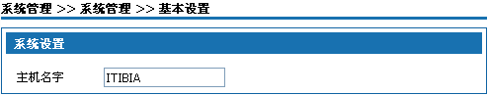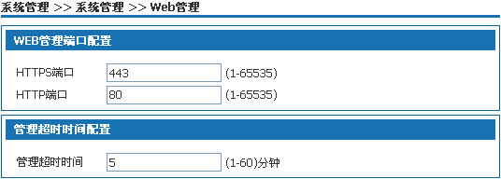

HB100 S网关用户手册

***7* 系统管理**

进行配置前，请先单击页面上方的“系统管理”，进入系统管理页面。

系统管理用来管理本产品的主机名、时间﹑密码﹑备份和恢复﹑升级﹑远程管理﹑重启﹑恢复出厂值、诊断工具、Bypass 设置和日志。

7.1 基本设置

选择“系统管理>基本设置”，进入“基本设置”页面如图 7-1 所示。

图 7-1 基本设置

自定义本产品的名字。

7.2 Web 管理

选择“系统管理>Web 管理”，进入“Web 管理”页面如图 7-2 所示。

图 7-2 Web 管理

系统默认 http 端口为 80，https 端口为 443，您可以根据自己需要修改 WEB 管理端口，一般情况下无需修改。在管理超时时

间内没有对设备进行操作，需要重新登录设备才能继续配置。

7.3 备份和恢复配置

如果您之前备份过系统设置信息，当发生误操作或其它情况导致本产品的系统设置信息丢失时，您可将当前设置恢复到之前 备份的设置，保证本产品的正常运行，并减少信息丢失带来的损失。备份系统设置信息还有助于进行故障分析。

选择“系统管理>配置维护”进入“配置维护”页面如图 7-3 所示。

第 53 页

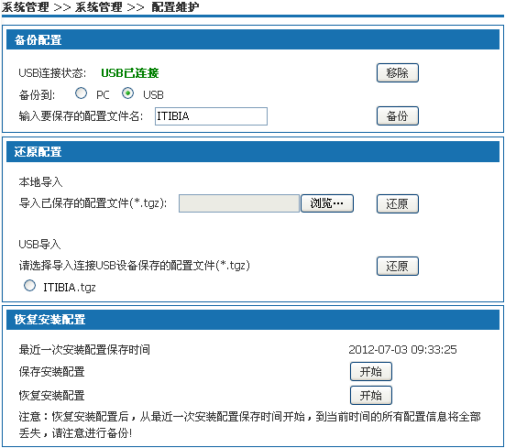

HB100 S网关用户手册

图 7-3 备份和恢复配置

备份配置信息到计算机操作如下：

在“配置维护”页面选择备份到PC，输入要保存的配置文件名，单击<备份>按钮，弹出“文件下载”对话框； 在“文件下载”对话框，单击<保存>按钮，弹出“另存为”对话框；

在“另存为”对话框选择设置信息备份路径后，单击<保存>按钮；

**结果**

配置信息成功保存到计算机上，以后可通过该配置文件恢复配置。

备份配置信息到 USB 操作：

在设备USB口插入USB设备，USB连接状态显示为USB已连接。 在“配置维护”页面选择备份到USB，单击<备份>按钮，开始备份。

**结果**

备份成功后弹出页面如图7-4所示。

图 7-4 配置文件备份到 USB 完成

请您不要修改已备份的配置信息文件，配置文件经过加密，

修改后不能恢复到设备中。

本地导入还原配置信息操作如下：

在“配置维护”页面单击<浏览>按钮，弹出“选择文件”对话框； 在“选择文件”对话框找到已备份的配置信息，单击<打开>按钮；

在“配置维护”页面单击<还原>按钮，显示“配置信息还原成功”页面如图7-5所示；

图 7-5 配置信息还原成功

**结果**

系统完成重启，恢复到导入的配置信息状态。

USB 导入还原设置信息操作如下：

选中 USB 中的配置文件后，单击<还原>按钮，显示“设置信息还原成功”页面如图 7-5 所示，系统重启后，恢复到导入的设 置信息配置。

第 54 页

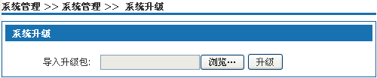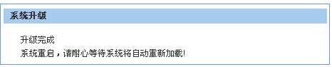

HB100 S网关用户手册

还原配置信息后，当前的配置信息将会丢失。如果您不希望

丢失当前配置信息，请注意进行备份。

恢复安装配置：

单击<开始>保存安装配置到设备，显示该配置的保存时间； 单击<开始>恢复保存的配置信息，恢复配置后，从最近一次安装配置保存时间到当前时间的所有配置信息将全部丢失，请

注意备份。

7.4 升级

使用本产品的用户可以跟厂商联系获取最新的版本，对系统进行升级，以获得更多的功能和更为稳定的性能。 选择“系统管理>系统升级”进入“系统升级”页面如图 7-6 所示。

图 7-6 版本升级

版本升级操作如下：

在“升级”页面单击<浏览>按钮，弹出“选择文件”对话框； 在“选择文件”对话框找到最新的版本文件，单击<打开>按钮； 在“升级”页面单击<升级>按钮，系统开始升级，升级过程需要一段时间，请您耐心等待，升级成功后，显示升级成

功页面如图7-7所示；

图 7-7 系统升级成功

**结果**

系统完成重启，升级到最新版本。

升级过程中，系统指示灯显示红色慢速闪烁，升级成功后设备重启，

系统指示灯显示绿色快速闪烁，弹出登录页面后，如果工作正常，系 统指示灯显示绿色慢速闪烁。

7.5 SNMP 设置

SNMP（简单网络管理协议）是目前最流行的一种网管协议。通过该协议可以实现管理设备对被管理设备的访问和管理。 SNMP 协议是基于服务器和客户端的管理，后台网管服务器作为 SNMP 服务器，前台网络设备作为 SNMP 客户端。前后台

共享同一个 MIB 管理库，通过 SNMP 协议进行通讯。

选择“系统管理>SNMP 管理”，进入“SNMP 管理”页面如图 7-8 所示。

第 55 页

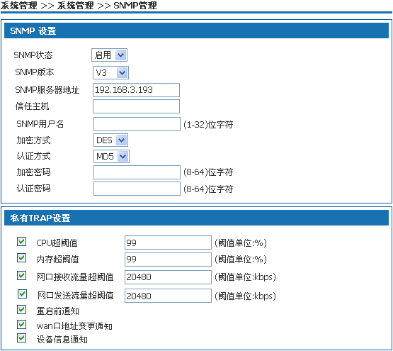

HB100 S网关用户手册

图 7-8 SNMP 设置

SNMP 设置说明如下：

表 7-1 SNMP 设置

第 56 页

界面项

说明

SNMP 设置

SNMP 状态

SNMP 可选启用或禁用，默认值为启用。

SNMP 版本

SNMP 版本可选 V1、V2、V3 和所有，默认 值为 V3。

只读共同体

当 SNMP 版本选择“SNMPV1&V2”时，设置进 行只读访问时使用的口令。

设置共同体

当 SNMP 版本选择“SNMPV1&V2”时，设置进 行读写访问时使用的口令。

SNMP 服务器地址

远程 SNMP 服务器的 IP 地址，即 TRAP 的接 收地址。默认值为 192.168.3.193。

信任主机

本设备信任的 IP 地址，仅允许指定地址的管 理设备访问本设备；

如不设置该项，则不对管理设备的 IP 地址进 行限制。

SNMP 用户名

当 SNMP 版本选择“SNMPV3”时，设置 SNMP

用户名。

加密方式

当 SNMP 版本选择“SNMPV3”时，设置 SNMP

使用的鉴权算法：

* DES：CBC-DES（Data Encryption Standard 数 据加密标准）私有鉴权算法。

HB100 S网关用户手册

管理设备侧的配置与被管理设备侧的配置需要保持一致，否则无法进

行相应操作。

第 57 页

界面项

说明

* AES：Advanced Encryption Standard，高级加 密标准。

默认值为 DES。

认证方式

当 SNMP 版 本 选 择 “SNMPV3” 时 ， 设 置 SNMP3 的 USM（User-Based Security Model）中 的使用两种鉴权协议：

* MD5：HMAC-MD5（Message Digest 5）-96
* SHA：HMAC-SHA（Secure Hash Algorithm）

-96

默认值为 MD5。

加密密码

当 SNMP 版本选择“SNMPV3”时，设置 SNMP 用户的加密密码，用于对设备与管理设备之间的 传输报文进行加密，以免被窃听。

取值范围：8～64 位字符串。

认证密码

当 SNMP 版本选择“SNMPV3”时，设置 SNMP 用户的认证密码，用于验证报文发送方的合法 性，避免非法用户的访问。

取值范围：8～64 位字符串。

私有 TRAP 设置

CPU 超阈值

设备 CPU 使用率超过阈值发送 TRAP 告警。 默认启用，默认值为 99。

内存超阈值

设备内存使用率超过阈值发送 TRAP 告警。默 认启用，默认值为 99。

网口接收流量超阈值

接口接收流量超过阈值发送 TRAP 告警。 默认启用，默认值为 20480。

网口发送流量超阈值

接口发送流量超过阈值发送 TRAP 告警。 默认启用，默认值为 20480。

重启前通知

设备执行 reboot 命令，在设备重启前发送

TRAP 告警。默认启用。

Wan 口地址变更通知

WAN 口地址变更发送 TRAP 告警，TRAP 内 容包括新的 WAN 口 IP 地址。默认启用。

设备信息通知

当 WAN 地址变更、重启设备、访问设备或

SNMP 程序启动时，发送 TRAP 告警。默认启用。

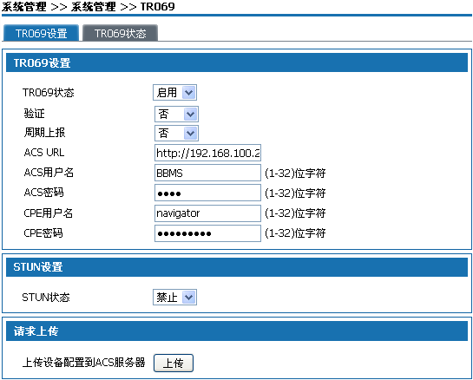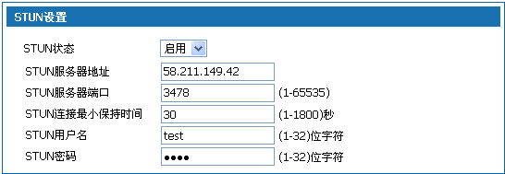

HB100 S网关用户手册7.6 TR069 设置 TR-069（全称为 CPE 广域网管理协议）提供了对下一代网络中用户网络设备进行管理配置的通用框架和协议。可以在网络 侧通过 ACS（自动配置服务器）对设备进行远程集中管理。

选择“系统设置>TR-069”，进入“TR-069 设置”页面如图 7-9 所示。

图 7-9 TR-069 设置

图 7-10 STUN 设置

TR-069 设置说明如下：

表 7-2 TR-069 设置

第 58 页

界面项

说明

TR069 设置

各配置项说明如下。

TR-069 状态

TR-069 状态可选“启用”或“禁止”，默认 值为启用。

验证

验证可选是或否，默认值为否。

周期上报

选择“否”，不进行周期上报；选择“是”， 在下面的文本框里设置周期上报的间隔时间。

ACS URL

CPE（Customer Premise Equipment）连接 到 ACS（Auto-Configuration Server）时使用 的 URL，使用 CPE WAN 管理协议。此参数须 设置为有效的 HTTP 或 HTTP URL 的形式。

ACS 用户名

CPE 连接 ACS 使用 CPE WAN 管理协议时，



HB100 S网关用户手册

本手册中的 CPE 即为 设备。ACS 服务器地址由电信提供，注

意端口号和 URL 地址必须正确。

7.7 设备重启

选择“系统管理>设备重启”，进入“设备重启”页面如图 7-11 所示。

图 7-11 设备重启

单击<确定重启>按钮后系统重新启动。

第 59 页

界面项

说明

鉴权时 CPE 的用户名。用户名只有在 CPE 使 用 HTTP 为基础的鉴权时才有效。取值范围： 1～32 位字符。

ACS 密码

CPE 连接 ACS 使用 CPE WAN 管理协议时， 鉴权时 CPE 的密码。密码只有在 CPE 使用 HTTP 为基础的鉴权时才有效。取值范围：1～ 32 位字符。

CPE 用户名

ACS 给 CPE 发起连接请求时使用的鉴权用 户名。取值范围：1～32 位字符。

CPE 密码

ACS 给 CPE 发起连接请求时使用的鉴权密 码。取值范围：1～32 位字符。

STUN 设置

当本产品处于私网网络中，本产品使用数据 报协议通过 STUN(网络地址转换简单穿越)机 制在本产品上建立一个与 ACS 交互的端口映 射，这样 ACS 就可以对本产品进行配置管理。

STUN 状态默认“禁用”，选择“启用”后弹出如 图 7-10 所示页面，配置项说明如下。

STUN 服务器地址

STUN 服务器的地址。

STUN 服务器端口

STUN 服务器的端口号。

STUN 连接最小保持时间

客户端与 STUN 服务器建立连接的最小保持 时间。

STUN 用户名

登录 STUN 服务器使用的用户名。

STUN 密码

登录 STUN 服务器使用的密码。

请求上传

单击<上传>按钮，请求上传设备配置到 ACS

服务器，在右侧弹出请求发送结果。

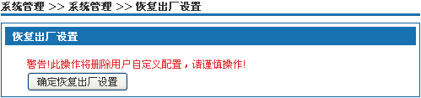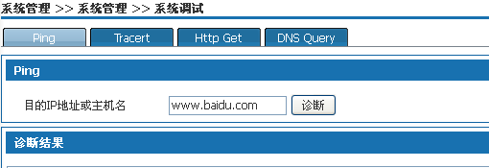

HB100 S网关用户手册

⚫  重启动期间请勿断电。

⚫  重启动期间网络通信将暂时中断。

7.8 恢复出厂设置

恢复出厂设置将清除本产品的所有设置信息，恢复到出厂时的配置状态。该功能一般用于设备从一个网络环境换到另一个不 同的网络环境的情况，将设备恢复到出厂设置，然后再进行重新设置，以更适合当前的组网。

选择“系统管理>恢复出厂设置”，进入“恢复出厂设置”页面如图 7-12 所示。

图 7-12 恢复出厂设置

⚫   恢复到出厂设置后，当前的设置将会丢失，请注意进行备份。

⚫  恢复出厂设置后，系统将会重新启动。

7.9 系统调试

本产品提供 ping 通信测试﹑TraceRoute（路由跟踪）﹑httpGet 和 DnsQuery 四种诊断工具。Ping 功能用于测试本产品和其他 网络设备之间的连接是否正常；TraceRoute（路由跟踪）功能用于测试本产品到某台计算机或网络设备所经过的链路是否正 常；HttpGet 功能用于测试通过本产品上网的用户能否正常访问外网；DnsQuery 功能用于测试 DNS 服务器是否有效。

选择“系统管理>系统调试”，进入“系统调试”页面如图7-13所示：

图 7-13 系统调试

选择需要的诊断工具，在诊断地址文本框内输入目的设备的IP地址或者域名。

单击<诊断>按钮开始测试。 测试结果会显示到下面的文本框内。

结果

7.10 时间设置

选择“系统管理>时间设置”，进入“时间设置”页面如图 7-14 所示。 设置系统时间有两种方式，通过网络获取时间和手工设置系统时间，缺省情况下，本产品通过缺省的 NTP 服务器获取时间。 NTP（Network Time Protocol，网络时间协议）用来为路由器﹑交换机和工作站之间提供时间同步。时间同步的作用是可以

将多台网络设备上的相关事件记录放在一起看，有助于分析较复杂的故障和安全事件。

NTP 服务器获取时间的方式有两种：

⚫

当本产品连接到因特网后，会自动从设备缺省的 NTP 服务器获取时间（缺省情况下采取这种方式）。

⚫

输入指定的 NTP 服务器地址，本产品从指定的 NTP 服务器上获取时间。

第 60 页

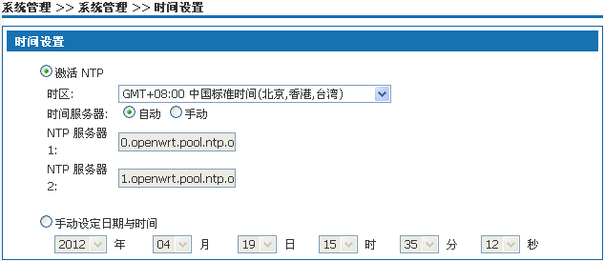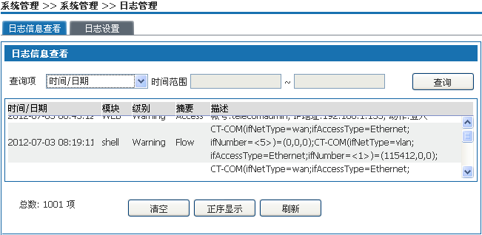

HB100 S网关用户手册

图 7-14 时间设置

系统基本设置页面说明如下：

表 7-3 时间设置

7.11 日志管理

选择“系统管理>日志管理”，进入“日志管理”页面如图 7-15 所示：

图 7-15 日志管理—日志信息查看

日志信息查看页面说明如下：

第 61 页

界面项

说明

激活 NTP 时区

选中该项，启用 NTP 服务功能。缺省值 为启用。

时区

选择本产品所在的时区 ，缺省为

GMT+08:00 中国标准时间。

时间服务器

自动：本产品从缺省的 NTP 服务器更新 时间。

手动：若您需要设置其它的 NTP 服务器， 请选“手动”，设置 NTP 服务器，本产品从 指定的 NTP 服务器更新时间。

缺省值为自动。

NTP 服务器 1/NTP 服务器 2

在手动模式下，您可手动设置 2 个 NTP

服务器。

手动设定日期和时间

选中后手动设置时间，关闭 NTP 服务功 能。缺省值为禁用。

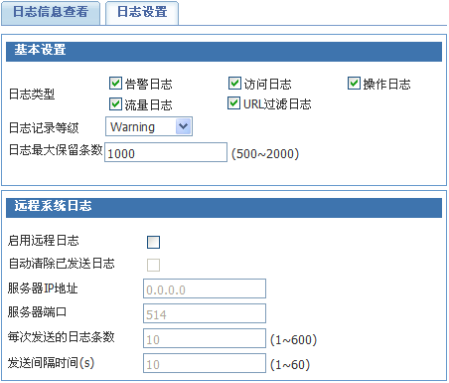

HB100 S网关用户手册

表 7-4 日志信息查看

在日志设置中，可以指定在“日志信息查看”中显示的日志信息，也可设置远程日志发送功能。单击<日志设置>标签，弹出如

图 7-16 所示页面。

图 7-16 日志管理-日志设置

日志设置页面说明如下：

表 7-5 日志设置

第 62 页

界面项

说明

界面项

说明

查询项

系统提供时间/日期、模块、级别、摘要、描述五

个查询项。选择一个查询项，设置需要查询的内容。

如选择“时间”查询项，在时间范围框内设置时间

范围，单击<查询>按钮，查询结果就会显示于下面

的列表。

日志信息列表

显示的日志信息即为五个查询项：

时间/日期：发生日志的时间；

模块：发生日志的模块；

级别：日志的级别，包括“warning”、“err”、“crit”、

“alert”、“emerg”五个级别，级别的严重性依次递增。 摘要：发生日志的类型，“Alarm”为告警日志、

“Access” 为访问日志、 “Operate” 为操作日志、

“URL-Filter”为 URL 过滤日志、“Flow”为流量日志。

描述：显示日志的相关信息，以便对相关操作进

行分析。

按钮说明

清空：单击<清空>按钮，清空所有日志信息；

正序显示：单击<正序显示>按钮，日志信息按照 时间的先后顺序显示，同时该按钮转为“倒序显示”。

刷新：单击<刷新>按钮，显示最新的日志信息。

HB100 S网关用户手册

第 63 页

界面项

说明

基本设置：指定在“日志信息查看”中显示哪些日志信息。

日志类型

指定显示的日志类型，选中单选框， 即显示对应的日志信息。

日志记录等级

选 择 显 示 日 志 信 息 的 等 级 ， 包 括 “warning”、“err”、“crit”、“alert”、“emerg” 五个级别，级别的严重性依次递增。显示大于等于设置级别的日志。

日志最大保留条数

远程系统日志： 设置日志上传远程服务器的信息。

启用远程日志

选中单选框，启用远程日志功能。

自动清除已发送日志

选中单选框，自动清除已发送日志。

服务器 IP 地址

接收日志上传的服务器地址。

服务器端口

每次发送的日志条数

每次上传服务器的日志条数。取值范 围：1～600 的整数。

发送间隔时间

日志上传的间隔时间，单位：秒，取 值范围：1～60 的整数。

设置日志最大保留条数，取值范围： 500～2000 条。当系统日志条数达到设 置值后，将按照发送日志的时间先后， 自动删除旧的日志信息。

接收日志上传服务器定义的端口。取 值范围：0~65535 的整数。默认值:514。

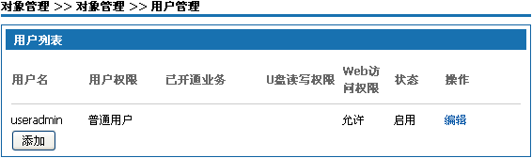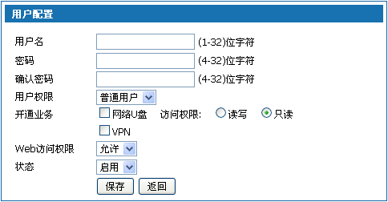

HB100 S网关用户手册

***8* 帐户管理**

进行配置前，请先单击页面上方的“对象管理”，进入对象管理页面。

8.1 用户管理

在用户管理里添加用户，并赋予用户相关业务权限。在使用网络 U 盘、短信、VPN 业务时使用相应权限的用户进行身份认 证，通过认证后即可使用该业务。选择“对象管理>用户管理”，进入“用户管理”页面如图 8-1 所示。

图 8-1 用户管理页面

单击<添加>按钮，弹出“添加用户管理”页面如图 8-2 所示。

图 8-2 添加用户管理

添加用户管理设置说明如下：

表 8-1 添加用户管理

第 64 页

界面项

说明

用户名

设置用户名。

密码

设置密码。

确认密码

重新输入密码

用户权限

选择“普通用户”，作为普通用户登录设备，可对设备进行相关配置； 选择“业务用户”，登录设备后只能看到给该账户配置的业务。

开通业务

该用户可使用的业务，选中单选框即可。

Web 访问权限

选择“允许”，能通过 Web 管理页面登录设备；选择“禁止”，弹出 “该用户无访问页面权限”。

状态

选择“启用”，该用户可正常使用；选择“禁用”，当前该用户不可用。

HB100 S网关用户手册

***9* 产品问题分析**

请检查电源适配器是否匹配。

请检查电源连接是否有效。 请检查电源开关是否已经打开。

请检查网线连接是否正确。

请检查网线连接是否可靠。

请检查从本产品到计算机之间的网线类型是否正确。

请检查网线连接是否有效。 请检查计算机网卡指示灯是否亮着。 请检查网卡是否正常工作：

具体办法是在 Windows 操作系统的设备管理器中查看“网络适配器”下的设备名称有没有带“？”或“！”符号。如有，请在 删除该设备后重新安装，或将网卡换个插槽。如果问题依然存在，请更换网卡。

恢复出厂默认配置的步骤如下：

在本产品前面板找到“RESET”按钮。 用针状物按下“RESET”按钮并保持3秒以上，然后放开即可。

您在使用过程中，如果遇到产品配置和业务使用的问题，请致电客户服务热线 0755- 86662590与国威电子工程师联系。

在联系过程中，需要您提供设备标识（设备标识可以在本产品底部标签上获取，形如“XXXX XXXX XXXX”）。

第 65 页

进一步咨询？

如何恢复出厂默认设置？

为什么计算机上的 LAN 指示灯不亮？

为什么以太网（ETH）指示灯不亮？

为什么 POWER 指示灯不亮？